**UNIVERZITA PALACKÉHO V OLOMOUCI**

CYRILOMETODĚJSKÁ TEOLOGICKÁ FAKULTA

Katedra církevních dějin a dějin křesťanského umění

*Teologické nauky*

**Kostel sv. Jana Křtitele ve Višňovém**

Bakalářská práce

Vedoucí práce: PhDr. Jitka Jonová, Th. D.

Olomouc 2015 Ludmila Vasiľová

*Čestné prohlášení:*

Prohlašuji, že jsem bakalářskou práci vypracovala samostatně a použila jsem při tom jen uvedené prameny a literaturu.

V Olomouci dne:

**Obsah**

Úvod 4

1 Stručná historie městečka Višňového 6

2 Kostel sv. Jana Křtitele ve Višňovém 10

Historie kostela a farnosti do konce 19. století 10

Stavebně historický vývoj kostela do 2. poloviny 19. století 12

Rekonstrukce kostela v letech 1896 – 1900 14

Úpravy v letech 1900 – 1952 17

Proměny stavby a interiéru kostela v druhé polovině 20. století 19

Úpravy v letech 1952 – 1958 19

Úprava prostranství kolem kostela v letech 1963 – 1965 21

Změny ve vybavení kostela po roce 1968 22

Rekonstrukce budovy po roce 1989 23

Současná podoba kostela a jeho vybavení 25

Exteriér kostela 25

Interiér památky 26

Hraběcí hrobka 30

3 Duchovní správa při kostele sv. Jana Křtitele ve Višňovém (od obnovení farnosti roku 1869) 32

Závěr 37

Seznam použitých pramenů a literatury 38

Prameny 38

Použitá literatura 39

Internetové zdroje 39

Seznam příloh 40

## Úvod

Pro svou bakalářskou práci jsem si vybrala téma kostel sv. Jana Křtitele ve Višňovém. Vedl mě k tomu především osobní vztah k tomuto kostelu, touha dozvědět se více o dané památce a myšlenka vytvořit ucelený materiál nejen pro vzdálenější návštěvníky kostela, ale především pro místní farníky.

Nově opravený višňovský kostel dokáže zaujmout jak svou krásou, tak tím, že je místem klidu a pokoje. Má za sebou dlouhou stavební historii, která mi však až do nedávna nebyla známa. I když městečku Višňovému byly věnovány některé drobné publikace,[1] kostel sv. Jana Křtitele je v nich zmíněn jen okrajově a neexistuje ani žádná samostatná monografie zabývající se uvedenou stavbou. Mým cílem bylo tedy z dostupných materiálů sestavit práci, která by se věnovala primárně této církevní památce.

Je škoda, že se nám k  této původně gotické stavbě až do 19. století dochovalo jen velmi málo zpráv. Přestože dokumenty, které máme k dispozici, jsou především z 19. a 20. století, pokusila jsem se z nich a z dostupné literatury sestavit text, jenž by čtenáři přiblížil historii i současnou podobu kostela.

Nejvíce mi při tom pomohlo nahlédnout do archivních materiálů, které jsou deponovány ve Spisovém archivu Národního památkového ústavu v Brně, dále ve Státním okresním archivu ve Znojmě, Moravském zemském archivu v Brně a především do dokumentů uschovaných na farním úřadě ve Višňovém. Další informace jsem hledala také na úřadě městyse Višňového, na farním úřadě v Hostěradicích a v Městské knihovně ve Znojmě. Získané zprávy jsem se snažila navíc doplnit o svědectví získaná od pamětníků obce Višňového.

Svoji práci jsem rozčlenila do tří kapitol. První se stručně věnuje historii městyse Višňového. Druhá, stěžejní, zachycuje především historický vývoj kostela sv. Jana Křtitele ve Višňovém a popis současné podoby této pamětihodnosti. V závěrečné kapitole je nabídnut přehled duchovních správců, kteří působili ve višňovské farnosti.

Na tomto místě bych chtěla poděkovat všem, kteří mi pomáhali při zpracovávání tématu, především PhDr. Jitce Jonové, Th. D za odborné vedení, rady, ochotu a pomoc. Dále višňovskému faráři Mgr. Jaromíru Gargošovi a hostěradickému faráři Mgr. Josefu Dvořákovi za umožnění nahlédnutí do farních kronik a dokumentů.

# 1 Stručná historie městečka Višňového

Vinařská obec Višňové je jedna z větších obcí v okrese Znojmo.[2] Název městečka je odvozen od višňového sadu, který se v něm nacházel.[3] První zmínka o obci je z roku 1234 a je spojena s rodem Jana a Matouše z Višňového, kteří později obývali tvrz ve Višňovém.[4]

Dále nemáme o Višňovém žádnou zmínku až do 16. století. Ta se objevuje teprve roku 1529, kdy ves drželi páni z Petrovce,[5] a Višňové se stalo samostatným městečkem.

Po roce 1583 je historie Višňového úzce spojena s  rodem Zahrádeckých ze Zahrádek.[6] Jan Zahrádecký v 2. polovině 16. století do městečka povolal novokřtěnce,[7] kteří byli dobrými řemeslníky a hospodáři. Ti dokázali rovněž využít zdejšího klimatu a úrodné půdy k zakládání vinohradů. Zahrádečtí se též zasloužili o obnovení višňovského kostela z počátku 13. století, ač byli nekatolickými držiteli panství.[8]

Po nich na přelomu 16. a 17. stol. panství převzali Elbognerové.[9] V tomto období Višňové strádalo. Vrchnost zostřovala robotu, což s sebou neslo nevoli obyvatelstva spojenou s mnohými povstáními proti ní. Značná část obyvatelstva se vystěhovala a ve Višňovém zůstalo jen 22 obydlených domů.[10] V tomto období bylo navíc Višňové, stejně jako i okolní vesnice, sužováno pustošivými nájezdy různého původu. Rod Elbognerů byl pro velké dluhy brzy vystřídán Janem Gabrielem ze Selbu.[11] V období jeho působení ve Višňovém došlo k nevolnickému povstání,[12] po němž došlo k uklidnění vztahů mezi vrchností a místním obyvatelstvem. Roku 1824 vypukl ve vesnici rozsáhlý požár,[13] který způsobil značné škody. Majitel panství se však zasadili o nápravu. Následně nechal také Jan Gabriel přestavět zdejší zámek do barokní podoby.[14] Nynějšího vzhledu zámek nabyl v r. 1831, kdy k němu bylo za příštích majitelů rodu Taffe[15] přistavěno pravé křídlo.

Velkou katastrofou pro vesnici bylo vypuknutí cholery ve Višňovém v roce 1832. Tento rok je také proto spojen s vybudováním současného hřbitova.[16] Celkem totiž na toto onemocnění zemřelo ve Višňovém 42 lidí. Vzhledem k tomuto počtu bylo zapotřebí vybudovat nový hřbitov, protože ten starý, který se nacházel okolo kostela, nebylo možno rozšířit a kapacitně už nedostačoval.[17]

Roku 1836 panství přešlo pod záštitu hraběcího rodu Spiegelů,[18] kde zůstalo až do konce druhé světové války. Tento rod se výrazně zapsal do života obce a farnosti, o čemž svědčí i zápisy ve farních kronikách. Především po roce 1900 probíhaly v obci rozsáhlé úpravy za přispění hraběte Ferdinanda Spiegela. V době, kdy tento rod vlastnil višňovský velkostatek, bylo Višňové obcí se vzkvétající kulturou.[19] Prudce rostl i počet obyvatel - roku 1910 se vyšplhal na počet 993.[20]

Do poklidného života ve Višňovém zasáhla první světová válka. Postupně narukovali všichni zdraví muži ve věku 18 – 50 let.[21] O život přišlo 41 osob.[22]

V meziválečném období se Višňové, stejně jako okolní větší obce, potýkalo se zadlužeností,[23] přesto se zde ale podařilo roku 1930 vybudovat měšťanskou školu, jež se stala místní chloubou. Před druhou světovou válkou se hrabě Felix Spiegel[24] snažil o připojení Višňového k Velkoněmecké říši, což se nepodařilo. Sám hrabě, když koncem války tušil porážku Německa, se musel se svou rodinou z Višňového vystěhovat. Budova zámku přešla po válce do státního vlastnictví a byl zde zřízen domov důchodců pod záštitou brněnské kongregace milosrdných sester sv. Františka, které zde působily do roku 1951.[25]

V padesátých letech 20. století se Višňové postupně stalo střediskovou obcí s plnou vybaveností.[26] V původním  moravskokrumlovském okrese bylo druhým největším městečkem.[27] Roku 1960 však došlo k územní změně, kdy byl okres Moravský Krumlov zrušen, a novým okresním městem se stalo Znojmo.

Dnes je Višňové známé zejména svou vinařskou tradicí a kulturními památkami. Jedná se o zmiňovaný barokní zámek s nově zrestaurovanou kaplí,[28]  přilehlým parkem se vzácnými dřevinami[29] a lurdskou jeskyní.[30] Vzácné jsou i barokní sochy sv. Floriána, sv. Václava a sv. Jana Nepomuckého.[31] Zajímavou technickou památkou Višňového je větrné kolo.[32] Bezesporu nejvýznamnější pamětihodností je nově opravený kostel sv. Jana Křtitele, který jsem si vybrala pro svoji práci.

# 2 Kostel sv. Jana Křtitele ve Višňovém

Kostel sv. Jana Křtitele stojí volně na vyvýšeném prostranství v centru městečka Višňového a je obklopený lipovou výsadbou. Už pro svoji vhodnou polohu není jen dominantou višňovskou, ale i širšího okolí.[33] Tato památka novogotického vzezření má však za sebou dlouhou historii, během které prošla několika přestavbami. Alois Hrdlička ve své Topografii uvádí: *„kostel sv. Jana Křtitele, na bývalém hřbitově, je původem velmi starý, ale r. 1596 byl od základu přestavěn.“ [34]* Další důkladná přestavba se pak uskutečnila na přelomu 19. a 20. století.[35] Je škoda, že právě do 16. století se o kostele dochovalo jen několik málo zmínek. Na následujících stranách se budu zabývat historií kostela a proměnami exteriéru i interiéru, kterými stavba prošla až do své současné podoby, přičemž budu vycházet zejména ze shromážděných archivních materiálů a záznamů z farních kronik.

## Historie kostela a farnosti do konce 19. století

Písemných zpráv o kostele máme především do 19. století velmi málo, a to z toho důvodu, že se nedochovaly starší kroniky.[36] První písemná zmínka přímo o kostele sv. Jana Křtitele ve Višňovém a faře pochází z roku 1253. Tato zpráva pochází ze svěcení kostela v sousedních Trstěnicích,[37] v níž je uvedeno, že svěcení trstěnického kostela provedl biskup Anselm Varmienský za účasti majitele panství ve Višňovém - Jana z Višňového[38] a plebána Otta z Višňového. [39] Z textu v listině a záznamů v kronice farnosti Trstěnice lze předpokládat, že kostel ve Višňovém už v té době stál.[40]

Druhou nejstarší zmínku o kostele máme z listiny z báně višňovského kostela.[41] Píše se zde, že roku 1268 byl ve Višňovém plebán Jordán.[42] Ovšem pak se ztrácí veškeré zprávy o kostele a faře a celé tři století nemáme o nich žádné zmínky.[43] Ty se pak znovu objevují až v 16. století spojované s farářem Ondřejem.[44] Zmiňován je také Jošt z Petrovce, jako držitel panství ve Višňovém, ve zprávě o odvádění desátků z roku 1546. Důležitými osobami byli manželé Jan Zahrádecký ze Zahrádek s manželkou Barborou z Petrovce.[45] Právě oni obnovili roku 1596 stávající kostel a vybudovali chrámovou loď s kůrem, který spočíval na třech dřevěných zdobených sloupech. O celé skutečnosti svědčí i nápis nad vstupem do chrámové lodi kostela.[46]

Další zprávu o Višňovém uvádí Gregor Wolny ve své Topografii v souvislosti s českými bratry a novokřtěnci, kteří byli ve Višňovém na přelomu 16. – 17. století. Novokřtěnci ve Višňovém byli v letech 1560 – 1622.[47] Zbudovali si tu svůj společenský dům, který byl ale při nájezdu císařských vojsk vypálen a jejich představený byl zavražděn. Novokřtěnci po několika útocích nakonec museli uprchnout na Slovensko.[48] Čeští bratři byli ve Višňovém v letech 1573 – 1620. Je z nich uváděn pastor Jan a Matyáš Karnowský,[49] Absolon z Višňového[50], Jan z Tyšmic[51] a jako poslední je jmenovaný Markus Chytrasus.[52] O podrobnějším působení a osudu českých bratrů ve Višňovém nejsou další záznamy.

Z období rekatolizace se dochovala jen jediná vizitační zpráva z roku 1568 od znojemského děkana.[53] Kostel v té době neměl patřit do kompetence žádného faráře a neměl mít žádné bohoslužebné vybavení. Z této zprávy se usuzuje, že fara zde zřejmě úplně zanikla.[54]

Další zmínku máme až roku 1669, kdy trstěnický farář Martin Kunda[55] přijal višňovské farníky k trstěnickým. Višňové patřilo k trstěnické farnosti jako filiálka až do druhé poloviny 19. století.[56] Samostatnou farnost v obci Višňové se po vynaloženém úsilí obce a vrchnosti podařilo obnovit až roku 1869 za majitele panství Ferdinanda Spiegela.[57]

## Stavebně historický vývoj kostela do 2. poloviny 19. století

Podle nejstarších zmínek o kostelu můžeme předpokládat, že je ve svém jádru raně gotický z druhé poloviny 13. století.[58] Z viditelných částí o tom svědčí některé kamenné kvádry, jež můžeme najít v presbytáři. Ani tyto kameny se však nedochovaly zcela ve své původní podobě a během pozdějších oprav byly postupně restaurovány. Mimo zděného základu se zachovala z těchto původních gotických prvků asi polovina. Od pozdějších dodatků se výrazně odlišují barevně. Týká se to především žulových kvádrů tvořících žebrovou klenbu a ostění svatostánku, kdy původní gotické části mají tmavohnědou barvu a najdeme na nich výrazné známky poškození,[59] na rozdíl od novějších světle šedých částí z počátku 20. století.

Renesanční náhrobky, které jsou umístěny v kostele, dokládají, že koncem 16. století vypukl ve Višňovém požár, při kterém vyhořel střed městečka, a značně poškodil i kostel.[60] Jak přesně budova vypadala před touto katastrofou, se můžeme jen domnívat. Míní se, že rekonstrukce, o kterou se zasloužil tehdejší držitel statku Jan Zahrádecký, byla rozsáhlá a největší do té doby.[61] Předpokládá se, že při této opravě došlo k obnovení nosných zdí kostela, především presbytáře, střechy a vítězného oblouku. Obnovena byla během této opravy i zmiňovaná křížová klenba v presbytáři a část svatostánku, kde zůstaly zachovány nejstarší viditelné části stavby.[62] Jisté je, že po dokončení rekonstrukce roku 1596[63] kostel začal postupně získávat renesanční podobu díky dochované renesanční ornamentice a štukové výzdobě v lodi kostela.[64] Další prvek představovalo vybudování renesančního portálu se zmiňovaným českým nápisem zaznamenávajícím celou přestavbu před vstupem do lodi kostela.[65] V letech 1596 až 1600 byla nakonec Janem Zahrádeckým před tímto portálem vybudována 21 m vysoká renesanční věž, na které byly umístěny dva zvony.[66]

K dalším úpravám kostela došlo roku 1696 za majitele panství Jana Gabriela ze Selbu,[67] kdy kostel získal velká okna s kulatým barokním obloukem.[68] Pokud proběhla do 19. století na kostele ještě jiná velká stavební úprava, nemáme o ní žádný záznam.

Důležitým zdrojem informací se stala až pamětní listina z roku 1825, která byla objevena v báni na věži kostela. Uvádí se zde, že roku 1824 ve Višňovém vypukl požár, který strávil celou střechu a roztavil dva zvony, co se nacházely na věži, a střecha kostela byla následujícího roku 1825 opravena.[69]

## Rekonstrukce kostela v letech 1896 – 1900

Roku 1896 započala první velká generální oprava kostela. Máme ji stručně zaznamenanou v nejstarší višňovské farní kronice farářem Ondřejem Králíkem a jeho nástupcem Josefem Mazánkem.[70] Mimo ni se o této rekonstrukci můžeme podrobněji dočíst v dochované korespondenci mezi duchovními správci farnosti a biskupstvím v Brně.[71] K dispozici je též významná zpráva z listiny z báně věže kostela, která tam byla uložena během opravy střechy, zmiňující se o těchto stavebních změnách. Na rekonstrukci kostela sv. Jana Křtitele ve Višňovém, která trvala čtyři roky, se z velké části podílel hrabě Ferdinand Spiegel.[72] Cílem bylo nejen opravit poškozené části budovy, ale i obnovit některé gotické prvky, které byly zřejmě v průběhu 18. století zastavěny.

Celá oprava započala tím, že bylo třeba nejprve zajistit zpevnění kostela, protože klenba lodi se začala rozjíždět a před rokem 1894 se v ní objevily trhliny. Nejprve byla stavba uvnitř lodi stažena železnými sponami[73] do doby, než byla nově podezděna kostelní klenba, a z venkovní strany byla stavba opatřena pseudogotickým opěrným systémem.[74]

Dále se konaly drobné úpravy v presbytáři. Na původní gotický svatostánek na levé straně ve zdi byla ukována černá dvířka s pozlacenými prvky a na spodní římsu výklenku bylo doplněno chybějící ostění. Podobně tomu bylo i   
s několika poškozenými kamennými kvádry v křížové klenbě na stropě presbytáře.[75] Dále bylo obnoveno dvojdílné gotické sedilie s kružbami, které bylo v dřívějších letech zazděno. Zdivo se odstranilo a výklenek se uvedl do původní podoby.[76]

Po těchto menších opravách byly ke kostelu vybudovány přístavby, které výrazně změnily ráz celé stavby. Nejprve se začalo se stavbou nové sakristie na jižní straně kostela, nad kterou byla vybudována panská oratoř.[77] Navíc byla na severní straně zbořena původní stará zákristie[78] a místo ní byla vystavěna nová přístavba v novogotickém slohu. Ta je rozdělena na dvě části. První patří ke kostelu a nachází se v ní zpovědní místnost. Ve druhé byl zřízen nový vchod do hraběcí hrobky opatřený větším otvorem pro spouštění rakví.[79] Dále byl zrušen vchod na kůr a věž ze zadní části lodi. Nové schodiště bylo vybudováno z vnější části budovy vedle věže. Vedle ní, tedy z jižní strany, přibyla nová menší věžička se šnekovitým schodištěm uvnitř, které vede na kůr. Kostel dostal též novou fasádu, poprvé tvořenou jemnou bosáží[80] ve tvaru obdélníků po celé ploše, kterou si zachoval dodnes.

Roku 1898 byla polokruhová okna z období baroka vybourána a obnovena původní gotická okna ze začátku 15. století, která byla v 17. století nevzhledně zazděna. Na oknech se místy dochovala dokonce i původní obruba s několika kružbami. Chybějící ozdobné prvky se nahradily novými. Původní okna měla uprostřed sloupek, který rozčleňoval otvor na dvě pole. Toto bylo zachováno jen v oknech v lodi. V oknech v presbytáři byly sloupky odstraněny, aby bylo více místa pro skleněné výplně. Okna se nechala nejdříve zasklít čirým sklem a v zápětí barevnými vitrážemi.[81]

Na kostele byla nově oplechována střecha, vyměněna krytina a na střechu kostelní věže připevnili klempíři nový zlatý kříž na zlaté báni.[82] Také byly na věž poprvé vestavěny věžní hodiny.[83] Podobu exteriéru, kterou kostel sv. Jana Křtitele ve Višňovém dostal touto rekonstrukcí a přístavbou nové zákristie, si zachoval v podstatě dodnes.

Během generální opravy v letech 1896 – 1900 nedošlo jen ke změnám ve stavebních úpravách, ale do kostela sv. Jana Křtitele se v té době pořizovalo i nové vybavení v novogotickém stylu. V první řadě se jednalo o výměnu hlavního oltáře v presbytáři, ke kterému byly o rok později vyrobeny další dva boční oltáře, jež jsou umístěny v lodi kostela před vítězným obloukem. Součástí původního oltáře,[84] pocházejícího z roku 1884, byl až do stropu sahající obraz sv. Jana Křtitele. Tento obraz znázorňující patrona kostela, jak křtí Ježíše Krista, byl z důvodu značného poškození červotočem sňat, umístěn na faru a měl se prodat. K tomu nakonec nedošlo. Obraz byl zrekonstruován a uložen na oratoři.[85] Starý oltář, jehož součástí byl obraz, se nahradil novým. V jeho centru se nacházel pozlacený kříž, jehož z obou stran obklopovaly sochy andělů.[86] Všechny tři oltáře byly dřevěné s ručně vyřezávanými novogotickými věžičkami. Na levé straně se jednalo o oltář se sochou Ježíše Krista - Božské srdce[87]- a na druhé straně o oltář s obrazem Panny Marie – Bohorodičky.[88]

Kromě oltářů byla pořízena i nová kazatelna. Nejprve se uvažovalo o opravě původní renesanční kazatelny z 16. století. Ta byla ovšem ve větší míře napadena červotočem a vzhledem k vysoké předpokládané ceně opravy bylo nakonec rozhodnuto, že se pořídí kazatelna nová. Ta později nahradila starou kazatelnu se čtyřmi ze dřeva vyřezávanými erby a českým nápisem: *„Kaž slovo a nabízej.“* Na nové dřevěné kazatelně byly dřevěné plastiky čtyř evangelistů. Nahoře patřil ke kazatelně baldachýn s dřevěnou, jeden metr vysokou, sochou Ježíše Krista. Kazatelna stála ve stejných místech jako ta původní, tedy do prostoru mezi presbytářem a lodí kostela. Stála na jediném sloupu a přístup na ni byl z boku točitým schodištěm s umělecky kovaným zábradlím.[89]

Změny proběhy i ve výzdobě interiéru. Do lodi kostela byla pořízena křížová cesta,[90] dokoupeno bylo i několik nových soch **–** Jezulátko, soška Panny Marie Lurdské, soška sv. Josefa pěstouna Páně s lilií a sv. Antonína s Ježíškem.[91] Presbytář zdobila nová bronzová pozlacená lampa věčného světla v pseudogotickém stylu.[92] Na kůr byly pořízeny nové pseudogotické varhany, které nahradily harmonium, jež před tím stávalo v presbytáři.[93]

Tuto velkou rekonstrukci ukončilo roku 1900 položení nové dlažby v lodi i presbytáři a dokoupení nových lavic.[94] Celý interiér kostela byl nově vymalován. Loď kostela se nechala vymalovat na bílo, presbytář na světle modro s rostlinnými ornamenty. Vítězný oblouk zdobilo světle modré vymalování s barevnými rostlinnými motivy a nápisem: *„Zachraň duši svou.“*[95]Tato výmalba se udržela bezmála třicet let.

## Úpravy v letech 1900 – 1952

Nejvýraznější změnou v tomto období byla nejdříve změna výmalby v interiéru kostela roku 1927 za působení faráře Řezníčka. Původní modré vymalování presbytáře bylo přemalováno na bílo a odstranit se nechal i nápis na vítězném oblouku. Jeho novou výzdobou se stala malba sv. Trojice nahoře uprostřed vítězného oblouku. Vedle ní na levé straně nad oltářem Božského srdce byli vyobrazeni vyvolení v nebi a na opačné straně nad oltářem mariánským byla malba zavržených v pekelném utrpení. Na stropě v lodi kostela byl vymalován symbol eucharistie.[96]

Další proměna vzhledu se udála v exteriéru. V roce 1943 dostala nový vzhled fasáda kostela. Nejdříve se musela oklepat opadávající omítka a nanést nová. Celá fasáda se nechala natřít nejdříve vápenným mlékem a poté žlutou fasádní barvou místo původní bílé. Bosáž byla zahlazena.[97]

Zajímavostí je, že v letech 1944 – 1948 se v kostele nenacházely žádné cennosti a interiér zdobily jen malby na zdech. Číše, kalichy, monstrance, drahé ornáty, kříže, sochy i obrazy apod., byly z kostela odneseny a uschovány v hraběcí hrobce pod kostelem, aby zůstaly uchráněny před hrozícími leteckými útoky.[98]

Mimo změny ve vymalování interiéru bylo roku 1931 zavedeno do kostela elektrické osvětlení, což s sebou přineslo skutečnost, že interiér narušily nevhodně zvolené reflektory a velké lampy. Podařilo se je odstranit až po pěti letech. Jinak se do roku 1952 nekonaly jiné velké úpravy.

## Proměny stavby a interiéru kostela v druhé polovině 20. století

Na podobě kostela v tomto období se podepsaly především tři velké opravy týkající se exteriéru i interiéru budovy. První generální oprava se konala v letech 1952 – 1958. Započal ji višňovský farář Václav Procházka a pokračoval v ní jeho nástupce František Grmolec. Za něho se pak uskutečnila v letech 1962 - 1968 větší úprava týkající se zařízení interiéru spojená s novými liturgickými předpisy po II. vatikánském koncilu,[99] i třetí velká oprava po roce 1989.

### Úpravy v letech 1952 – 1958

Opravu nejvíce potřebovala zchátralá fasáda kostela, která se více než z šedesáti procent olupovala. Rekonstrukce se tedy nejprve zaměřily na opravu exteriéru. Začalo se drobnějšími lokálními opravami, které ale nakonec stejně po sedmi letech roku 1957 vyústily v kompletní oklepání celé fasády na všech částech kostela. Zdi byly znovu omítnuty a natřeny fasádní barvou, ta zůstala žlutá, ovšem měla světlejší odstín.[100] Opravovaly se poškozené části střechy na lodi kostela včetně kompletního nového oplechování i poškozená okna.[101] Kostel dostal také nové hlavní dubové dveře s ručně kovaným zdobením a skleněnými tabulemi. Původní dveře byly použity jako dveře závětrové mezi loď kostela a předsíň.[102]

Na proměně exteriéru stavby se podepsalo i očištění barvy na všech viditelných kamenných částech stavby – na ostění oken, hlavního vchodu, vchodu do zákristie a zpovědnice, též na ostění vchodu do hrobky. Většina těchto obrub pochází zřejmě z 19. století. Tyto pozdější dodatky navazovaly na prvky, které se zachovaly z renesanční přestavby.[103] Všechny tyto kameny, na kterých byly barevné nátěry z dřívějších rekonstrukcí, byly úplně očištěny a získaly zpět svůj původní vzhled. Farář František Grmolec také rozhodl, že se otočí druhou stranou nahoru velký sešlapaný kámen nacházející se na zemi před vstupem do kostela.[104]

Koncem padesátých let došlo k úpravě interiéru kostela. Roku 1955 se totiž začalo jednat o přestavbě kůru. Ten byl v následujícím roku zpevněn a rozšířen dopředu nad lavice v lodi kostela.[105] Opatřen byl novým dřevěným zábradlím se zlacenými ručně vyřezávanými řezbami a dřevěnými plastikami andělíčků. V zadní části kůru byl přistavěn stupínek, na který byly nakonec umístěny opravené varhany v nové skříni.[106]

Do interiéru kostela bylo pořízeno nové vybavení. Největší změna se týkala hlavního oltáře.[107] Oltářní menza se ponechala původní (novogotická), horní polovina oltáře byla odstraněna a nahrazena novým pozlaceným svatostánkem se sochami vedle něj. Za svatostánek byl připevněn dominantní velký kříž s Kristem.[108] Po pravé a levé straně byly ke svatostánku doplněny dvě bílé sochy. Napravo socha sv. Petra s klíčem v ruce a nalevo socha sv. Pavla s mečem.[109] Později byly umístěny mezi tyto dva světce ještě dvě sochy andělů klečících pod křížem.[110] Na bočních oltářích Panny Marie a Božského srdce v lodi kostela byly jen nově pozlaceny a opraveny poškozené řezby.[111]

Stejně jako hlavní oltář získala nový vzhled i kazatelna, jejíž opravou se pokračovalo roku 1956. Novogotická kazatelna s baldachýnem byla už hodně napadena červotočem. Došlo tedy k ošetření a opravě dřeva. Navíc prošla celkovou změnou vzhledu. Kazatelna z roku 1900 stála původně na jednom pilíři s přístupem po točitém schodišti.[112] Toto se nechalo odstranit a kazatelna byla postavena na čtyři dřevěné sloupky. Přístup na ni byl z presbytáře rovnými malými schodky, které nebyly vidět z lodi kostela. K tomuto opatření došlo především z praktických důvodů, neboť výstup po točitých schodech byl pro kněze problematický. Baldachýn se sochou vzkříšeného Krista[113] byl stržen. Plastiky evangelistů na vnějších stěnách kazatelny zůstaly zachovány.[114]

Ze změn ve vybavení kostela v padesátých letech stojí za zmínku obnova křížové cestyod Františka Kudrnáče.[115] Ta prošla důkladným vyčištěním a barevné sádrové reliéfy, ze kterých je vyrobena, byly osazeny do nových dřevěných rámů s lomeným obloukem.[116] V této podobě se křížová cesta zachovala dodnes.

### Úprava prostranství kolem kostela v letech 1963 – 1965

Jedná se o první a do současnosti poslední zaznamenanou velkou úpravu terénu kolem kostela ve farních kronikách.[117] Před ní prostor kolem kostela ohraničoval drátěný plot. Půda kolem stavby se ale vlivem působení dešťové vody začala od padesátých let sesouvat, což poškodilo nejen oplocení, ale i přístup ke kostelu byl na některých místech obtížný. Navíc celá plocha působila nevzhledně. Drátěný plot[118] se tedy nechal odstranit a okolo kostela višňovští zedníci vybudovali kamenný taras sahající od východní strany kostela, kde je postaven pomník sv. Václava, až po stranu západní, ke vchodu na kůr.[119] Dále byla částečně vykácena lipová výsadba z východní strany, která se nacházela mezi sochou sv. Václava a presbytářem kostela. Tím se odhalil pohled na tehdy nově opravený kostel sv. Jana Křtitele z náměstí a do interiéru kostela mohlo pronikat více světla.[120] Plocha před hlavním vstupem do kostela se nechala nově vydláždit velkými kamennými dlaždicemi. Došlo také ke zpevnění a upravení všech přístupových cest a chodníků. Od této doby také okolí kostela zdobí živý plot. Takto se prostranství kolem stavby udržuje a upravuje i nadále.

### Změny ve vybavení kostela po roce 1968

Změny v liturgii po II. vatikánském koncilu si i ve višňovském kostele vyžádaly některé úpravy v uspořádání interiéru budovy. Z toho nejvíce proměn proběhlo v kněžišti.

Nejprve byly z presbytáře odstraněny dvě řady lavic,[121] čímž vznikl volný prostor, a pak se tam roku 1969 poprvé nechal donést obětní stůl. Tento stůl barokního vzhledu, postavený před kovovou mřížkou před hlavním oltářem, byl nejdříve vyroben z hlavního oltáře, který se původně nacházel v zámecké kapli.[122] Nový obětní stůl byl zhotoven přímo na míru do višňovského kostela o tři roky později.[123] Dále do presbytáře přibyl nový ambon a tři barokní židličky pro kněze a ministranty. [124] Ambon z dubového dřeva byl vyrobený spolu s obětním stolem. Na jeho pilíři visela socha sv. Terezičky.[125] Prostor presbytáře od lodi kostela oddělovala umělecky kovaná kovová mřížka s klekátky.[126]

Po roku 1968 došlo k odstraňování soch z presbytáře a z lodi kostela. Odneseny byly sochy, jež se pokládaly za přebytečné,[127] a přistoupilo se k nové výmalbě celého vnitřku kostela. Největší změnou bylo zalíčení zašedlých maleb na vítězném oblouku od malíře Rudolfa Adámka zobrazující vyvolené v nebi a zavržené v pekle. Nejprve se uvažovalo o obnově výmalby z počátku 20. století, ale nakonec zůstal celý prostor kostela bílý.[128]

### Rekonstrukce budovy po roce 1989

V průběhu sedmdesátých a osmdesátých let 20. století se v kostele provedlo jen několik drobných oprav a stavebních úprav v podobě nového obložení kolem lavic, olíčení, osvětlení, oprav poničených částí střechy apod.[129]

Teprve v květnu 1989 se uskutečnila generální rekonstrukce kostela. Začalo se opravou střechy věže. Původní poničená krytina byla sundána a nahrazena měděným plechem. Místo červených pálených tašek střechu věže od té doby pokrývají tmavé měděné pláty.[130] Při klempířských pracích na střeše věže byly vyjmuty věžní hodiny k rekonstrukci ciferníků.[131] Vážně se uvažovalo o pozlacení věžní báně pod věžním křížem. Od toho se sice ustoupilo, ovšem při manipulaci s bání se v ní našly zmiňované důležité listiny z let 1825 a 1899 svědčící o historii kostela. Spolu s novým zápisem, fotografiemi a neplatnými bankovkami, ji v měděné schránce višňovský farář nechal vložit zpět do báně.[132]

Po opravě střechy, se opět musela na cihlu oklepat omítka věže a nahodit nová.[133] Opravy se dočkala i renesanční ornamentika. Věž byla nově natřena bílou barvou. Římsy v renesančních oknech věže dostaly nové oplechování. Do oken se nechaly zabudovat měděné žaluzie. Opravena měděným plechem byla i stříška věžičky z boku kostelní věže. Vzhledem k večerním bohoslužbám bylo zapotřebí osvětlit hlavní vchod do kostela. Nechala se tedy nad něj namontovat velká měděná lampa.[134]

Po dokončení oprav věže prošla nakonec obnovou fasády celá budova. Kostel tak měl roku 1992 novou bílou omítku s obnovenou jemnou bosáží.[135] Vzhledem k poškozené střeše a chybějícím okapům, kterými zatékalo, se nová fasáda brzy znovu zničila.

Aby mohla být znovu obnovena, bylo zapotřebí nejdříve položit novou střechu. K tomuto došlo ale až po deseti letech a oprava trvala dva roky.[136] Kompletní rekonstrukce střechy na kostele zahrnovala výměnu poškozených krovů, položení nových střešních latí a červené pálené tašky bobrovky.[137] Po dokončení těchto prací byla v letech 2005 – 2010 znovu kompletně obnovena fasáda celé budovy. Na ni vedle hlavního vchodu do kostela roku 2006 farníci zavěsili nový misijní kříž.[138] Navíc se nechaly zrestaurovat všechny viditelné kamenné části kostela v exteriéru kostela. Jednalo se o vyčištění ostění oken a dveří.[139] Kostel sv. Jana Křtitele ve Višňovém tak postupně nabyl své nynější podoby.

## Současná podoba kostela a jeho vybavení

I když se městečko Višňové rozrůstá, kostel sv. Jana Křtitele stojí stále v jeho centru. Jedná se o jednolodní stavbu pseudogotického vzhledu s kněžištěm orientovaným na východ. Na presbytář ze severní i jižní strany naléhají zákristie. Na protilehlé straně od presbytáře, tedy ze západní strany, je k lodi přistavěna věž. [140] Celkový půdorys kostela má tedy tvar kříže.[141]

### Exteriér kostela

Loď kostela o délce 13 metrů je nejdelší částí kostela. Z vnější strany je, stejně jako presbytář, zpevněna opěrnými sloupy,[142] mezi kterými se nacházejí nápadná novogotická okna s kružbami.[143] Z vnějšího pohledu je přední část lodi spojena s  presbytářem,[144] je z východní strany zakončený pěti stranami osmiúhelníka. Mezi opěrnými sloupy v presbytáři se nacházejí tři novogotická okna.

Boční, k presbytáři zrcadlově přilehlé, objekty obdélníkového půdorysu s okoseným nárožím jsou zákristie přistavěné počátkem 19. století.[145] Přičemž později vybudovaná z jižní strany má navíc v prvním patře panskou oratoř.[146] Severní zákristie je pouze přízemní a používá se dnes především jako zpovědní místnost. Loď, presbytář i obě zákristie zastřešuje sedlová střecha pokrytá červenou pálenou taškou.[147]

Kostelní věž přibližně čtvercového půdorysu je vysoká 21 metrů. Její východní stěna přiléhá k lodi kostela, kam byla přistavěna v 16. století. Má celkem čtyři patra, čemuž odpovídá i vnější členění věže s ozdobnými římsami s renesanční štukovou výzdobou. V jednotlivých podlažích se nacházejí z každé strany okna s kulatým obloukem. Věž tedy poskytuje možnost výhledu do všech čtyř světových stran, přičemž v předposledním patře jsou jen výklenky se slepými okny. Střecha věže jehlanovitého tvaru je pokryta měděným plechem. Jsou na ní instalovány věžní hodiny se čtyřmi kruhovými ciferníky, aby bylo možno zahlédnout z každé světové strany věže jeden. K věži kostela z jižní strany přiléhá menší věžička s vchodem a šnekovitým schodištěm uvnitř. Má kuželovitou střechu pokrytou rovněž měděným plechem. Na celém kostele je bílá fasáda s jemnou bosáží. Nápadné je tmavší kamenné ostění kolem dveří.

### Interiér památky

Do kostela můžeme vstoupit celkem šesti vchody. Hlavní vchod se nachází ze západní strany pod věží kostela. Další dva vstupy jsou z bočních zákristií. Přičemž v severní zákristii jsou ještě dvoje dveře, které oboje vedou jen do hrobky pod kostelem.[148] Nejmenšími dveřmi v malé věžičce se dostaneme na kůr a na kostelní věž.

Při vstupu do kostela hlavními dveřmi vejdeme nejprve do menší předsíně pod věží kostela.[149] Od lodi ji odděluje renesanční portál s nápisem vytesaným do kamenné desky zaznamenávajícím přestavbu kostela v 16. století:

*„Léta páně 1596 wizdvižen a obnowen gest tento chrám Páně ke cti a chvále Boží nákladem urozeného a statečného ritirze Jana Zahradezkého ze zahrádek na Wissnowem a Trstěnicích a urozené paní Barbori Wischnowské z Petrowcze, manželky geho.“[150]*

Ze stejného období jsou i náhrobky, kterých si můžeme všimnout hned při vstupu do lodi kostela. Celkem sedm náhrobků, které patřily majitelům višňovského panství a jejich příbuzným v 16. a 17. století, je zabudováno do zdi pod kůrem. [151] Jsou bohatě zdobeny reliéfy s figurálními motivy. Nejstarší z nich pocházejí z roku 1500. Podle záznamu ve farní kronice však byly do kostela umístěny až po roce 1860.

Kněžiště zdobené kamennou žebrovou klenbou,[152] jak již bylo zmíněno, je nejstarší částí kostela. Původní svatostánek s kamenným ostěním je vyhloubený do zdi kněžiště po levé straně. Je uzavřen černými kovanými dvířky a v současnosti se nepoužívá. Na protější straně se zachovalo dvojdílné gotické sedilie s kružbami. Po obou stranách presbytáře vedou vchody do bočních zákristií. Celý prostor osvětlují tři velká novogotická okna s vitrážemi. V prostředním okně je vyobrazen patron kostela sv. Jan Křtitel. Ve vedlejším okně po levé straně je vymalována sv. Kristýna a v okně vpravo archanděl Gabriel. Kromě těchto vitrážových novogotických oken jsou po pravé straně presbytáře nad vstupem do zákristie ještě další dvě okna, ze kterých bylo možno sledovat bohoslužbu z oratoře.

Mezi důležitá vybavení presbytáře patří hlavní oltář s velkým křížem a sochami z roku 1952[153] umístěný vpředu na stupínku před oknem se sv. Janem Křtitelem. Uprostřed kněžiště se nachází ručně vyřezávaný dřevěný obětní stůl z roku 2002. Deska stolu je položena na dvou sloupcích zakončených iónskými hlavicemi napodobujícími sloupky na hlavním oltáři.[154] Na stupínku před hlavním oltářem je umístěný sedes.[155] Mimo něho se v presbytáři po pravé straně u zdi nacházejí ještě tři barokní židličky pro ministranty.[156] Mezi presbytářem a lodí kostela po levé straně stojí dřevěná kazatelna s plastikami čtyř evangelistů. Svůj vzhled si zachovala od roku 1954, jen byla snížena.[157] Vedle kazatelny je postavena mramorová křtitelnice s pozlaceným dřevěným poklopem.[158] V kostele, kromě soch na hlavním oltáři, najdeme celkem tři další sochy. Největší a nejstarší z nich je umístěna právě v presbytáři na podstavci zabudovaném ve zdi nad vstupem do zpovědní místnosti. Je to socha Panny Marie Královny držící v náručí malého Ježíška z roku 1884. Socha je dřevěná, polychromovaná, v životní velikosti.[159]

Nejprostornější částí stavby je loď kostela, která je od presbytáře oddělena lomeným vítězným obloukem. Loď kostela je zaklenuta třemi poli křížové klenby. Žebra jsou štuková s renesanční ornamentikou. V minulosti byla žebra obarvena na hnědo, aby byla výraznější a více se připodobnila žulovým kvádrům v presbytáři. Dnes jsou olíčena na bílo jako jejich okolí.[160] Celý interiér kostela je vymalován bíle, ale prostor je barevně prosvětlován díky vitrážovým oknům. V lodi kostela se nachází celkem šest těchto oken. Z nich jsou čtyři rozděleny sloupkem na dvě části, ve kterých jsou, stejně jako v presbytáři, vyobrazeny postavy světců. V prvním okně po levé straně je vymalován sv. Václav se sv. Antonínem a ve vedlejším okně je sv. Cyril s Metodějem. Na protilehlé stěně jsou okna se sv. Josefem a Konrádem a vedle se sv. Augustýnem a Ferdinandem.[161] Další dvě okna jsou menší s barevnou mřížkou osvětlující kůr.

V lodi kostela před vítězným obloukem se nacházejí dva oltáře. Na levé straně je oltář Božského srdce z roku 1888 se sochou Ježíše, která ukazuje pravou rukou na své srdce. Součást oltáře tvoří čtyři obrazy lemující sochu ve zlatém poli tvaru kříže. Dva znázorňují trpícího Krista a další dva Krista vzkříšeného.[162] Před tento oltář bývá v době vánoční nainstalovaný betlém.[163] Na protilehlé straně je umístěn podobný oltář se sochou Panny Marie v bílém rouchu. U nohou sochy je navíc postavena soška Pražského Jezulátka.[164] Kolem sochy Panny Marie jsou opět čtyři obrazy. Na dvou jsou vyobrazeni její rodiče – sv. Jáchym a sv. Anna. Na zbývajících se klaní klečící andělé. Na stěnách lodi kostela je zavěšena křížová cesta se sádrovými reliéfy z roku 1953. Jiné obrazy a sochy se v kostele nenacházejí. Místo v lodi vyplňují především lavice. Celkem se zde nalézá 24 lavic ve dvou blocích. Čtyři lavice, pocházející původně ze zámecké kaple, jsou navíc umístěny na kůru.[165] V kostele se zachovala dlažba, jež byla položena roku 1900. Pod plochou kůru se navíc dochovaly kamenné dlažební kvádry z období renesance. Ty jsou ale zcela překryty dřevěným bedněním.[166]

Současný kůr získal svoji podobu začátkem 20. století, kdy byl přestavěn. Kruchta na západní části lodi, tedy proti hlavnímu oltáři, je nesena čtyřmi žulovými pilíři a podklenuta třemi poli valené klenby. Původní kůr stál pouze na dřevěné konstrukci se třemi pilíři. Roku 1900 byla kruchta zpevněna a předsunuta více do lodi kostela,[167] aby se získal větší prostor pro varhany, které jsou umístěny vprostřed kůru na vyvýšeném stupínku. Dnešní varhany jsou z roku 1900. Nejprve byly uloženy v novogotické skříni. Od té doby však nástroj prošel několika rekonstrukcemi. Varhany dnes mají 54 tónů a jsou uloženy ve skříni z 50. let 20. století. [168]

Na kůru za varhanami najdeme dřevěné schodiště, které vede na věž kostela, kde jsou zavěšeny čtyři zvony. Nejstarší byl pořízen v roce 1699. Je to zvon sv. Michaela, vážící 26 kg, zní tónem E1 a slouží kostelu jako umíráček. Druhým zvonem je zvon Panny Marie, ochránkyně Moravy z roku 1943. Zvon je ulit ze zinku a váží 60 kg. Zvoní tónem B1. Třetí zvon je z téhož roku, také vyrobený ze zinku. Jedná se o zvon sv. Cyrila a Metoděje o váze 230 kg a znějící tónem G1. Nejmladším zvonem je zvon Panny Marie Královny míru. Ve věži je zavěšen od roku 1959. Je ulit ze slitiny mědi a cínu. Váží 380 kg a zní tónem B1.[169]

## Hraběcí hrobka

Pod presbytářem kostela se nachází hrobka hraběcího rodu Spiegel zum Diesenberg-Hanxleden. Vybudována byla začátkem 19. století.[170] Původně se do ní vstupovalo otvorem v podlaze v lodi kostela. Dnes je tento vchod překrytý kamenným kvádrem, který je viditelný mezi dlážděním pod vítězným obloukem.[171] Tento vstup byl v letech 1986 - 1900, kdy byla zároveň upravena celá hrobka, nahrazen novým vchodem z boku kostela vedle zpovědnice.[172] Do hrobky se zde sestupuje levotočivým šnekovitým schodištěm.

V hrobce je uloženo jedenáct velkých rakví,[173] které jsou seřazeny ve dvou řadách za sebou. V místech, kde byl původně otvor pro vstup z lodi kostela, byla ve stěně vybudována nika, do níž byly uloženy tři malé rakve s ostatky dětí a tři viscerální nádoby.[174]

Vzhledem k tomu, že se nám o historii hrobky do roku 1900 nezachovaly téměř žádné písemné zprávy, nelze přesně určit kdy, v jakém pořadí a počtu byly rakve do krypty ukládány. Podle špatně čitelných nápisů na rakvích a záznamů v knize zemřelých se podařilo objasnit, kdo je v hrobce pochován a v jakém roce zemřel.[175] Zjistilo se, že jsou zde uloženy ostatky šestnácti pochovaných osob,[176] z toho u patnácti byla určena totožnost.[177] Podle umístění rakví se předpokládá, že některé rakve sem byly dovezeny až po několika letech z Německa, kde zemřeli někteří příslušníci rodu Spiegelů, kteří zde byli pochovaní.

V hrobce před umístěnými rakvemi je navíc vykopaná šachta, která je přikryta prkny. V ní jsou uloženy kosti a kříže ze zrušených hrobů z bývalého hřbitova, který se nacházel dříve vedle kostela.[178]

Jedinou úpravou hrobky od roku 1900 bylo její vyčištění a zřízení elektrického osvětlení v roce 2002.[179] Přístup do hrobky je možný jen při zvláštních příležitostech.

# 3 Duchovní správa při kostele sv. Jana Křtitele ve Višňovém (od obnovení farnosti roku 1869)

Faráři, kteří ve Višňovém působili, měli značný vliv nejen na duchovní růst zdejšího farního společenství, ale i na to, jakou podobu získával farní kostel. Tito kněží jsou zaznamenáni ve farních kronikách od 2. poloviny 19. století. Podle dochovaných zpráv bylo Višňové již ve 13. století samostatnou farností, která ovšem během 16. století zanikla. Od té doby patřilo Višňové k farnosti Trstěnice jako filiálka.[180] Samostatnou višňovskou farnost se podařilo obnovit až roku 1869. Od tohoto roku po současnost se zde vystřídalo deset kněží, kteří se starali o kostel a farnost. [181]

**Josef Spáčil (*1833 – †1896, Višňové 1869 – 1879)**

Prvním farářem, který působil ve Višňovém po obnovení samostatné duchovní správy, byl Josef Spáčil. Narodil se v Žešově v okrese Prostějov 1. září 1833. Studoval gymnázium v Olomouci a v Kroměříži. Bohosloveckou fakultu studoval v Olomouci a v Brně. Na kněze byl vysvěcen roku 1860 a poté působil jako kaplan a pomocný farář v Křtěnici,[182] Vémyslicích, Řeznovicích, Kunštátě a Letovicích. V letech 1886 byl farářem v Sebranicích a poté od roku 1887 – 1889 farářem v Rovenčíně v okrese Kunštát.[183]

Josef Spáčil byl osobním zpovědníkem hraběte Ferdinanda Spiegela a byl jím prezentován od roku 1869 za nového višňovského faráře.[184] Ve Višňovém založil farní kroniku a zapisoval do ní česky, německy a latinsky. Roku 1879 přešel do farnosti Křtěnice, kde působil jako farář a děkan. Zde také po dlouhé nemoci 2. května 1896 zemřel.[185]

**Tomáš Havlík (*1844 – †1890, Višňové 1879 – 1890)**

Tomáš Havlík byl druhým višňovským farářem. Narodil se 1. prosince 1844 v Příměticích u Znojma. Gymnázium studoval ve Znojmě a bohosloví v Brně. Na kněze byl vysvěcen roku 1871 a nastoupil jako kaplan do Miroslavi a Hostěradic.

V létě 1879 byl dosazen na prázdnou faru ve Višňovém, kde vykonával kněžskou službu až do své smrti. Podle záznamů ve farní kronice byl ve farnosti velmi oblíben. Od začátku svého působení ve Višňovém ovšem trpěl vážnými zdravotními problémy a byl často zastupován.[186] Zemřel na tuberkulózu 24. dubna 1890.[187]

**Ondřej Králík (*1859 – †1923, Višňové 1890 – 1896)**

Po smrti Tomáše Havlíka zastupoval ve farnosti Višňové Josef Spáčil až do července, kdy na faru nastoupil nový farář Ondřej Králík.[188] Ten se narodil 16. října 1859 v Palátovicích v okresu Jemnice. Gymnázium absolvoval v Třebíči a teologická studia v Brně. Na kněze byl vysvěcen roku 1883. Poté sloužil jako administrátor v Jaroslavicích a pak v Žeroticích. Po smrti faráře Tomáše Havlíka byl od 17. července dosazen na faru ve Višňovém. Zde působil devět roků. Roku 1896 pak odešel do sousední Křtěnice, kde roku 1923 zemřel.[189]

Po Ondřejovi Králíkovi farnost krátce od dubna do listopadu 1869 spravoval Matěj Broža,[190] kaplan křtěnský. Ve Višňovém ovšem nebyl jmenován farářem a ve farních kronikách o něm nenajdeme podrobnějších zmínek.[191]

**Josef Mazánek (*1863 – †1903, Višňové 1896 – 1903)**

Josef Mazánek byl čtvrtým višňovským farářem. Narodil se 29. září 1863 ve Slavkově u Brna. V Brně pak navštěvoval gymnázium. Teologii studoval ve Vídni a v Brně. Vysvěcen na kněze byl roku 1886 a poté se stal kaplanem v Dačicích. Potom byl kaplanem v Hostěradicích, Dalešicích a Hnánicích. Do Višňového přišel, když mu bylo 23 let v říjnu 1986 a působil zde do roku 1903.[192] Poté se stal zámeckým kaplanem a sekretářem. Zemřel 22. dubna 1943 ve Višňovém.[193]

**Jakub Řezníček (*1870 – †1950, Višňové 1903 – 1950)**

Jakub Řezníček se narodil 12. srpna 1870 v Brňanech u Vyškova. Gymnázium i teologii studoval v Brně. Na kněze byl vysvěcen roku 1893 a téhož roku nastoupil jako kaplan do Rouchovan, kde sloužil deset roků. Poté, roku 1903, nastoupil na faru do Višňového, kde působil do roku 1939. Pak se odebral na kněžský odpočinek do Střelic u Brna. Ve Višňovém však byl velmi oblíben a na žádost višňovských farníků se téhož roku vrátil zpět do Višňového, kde za pomocí kaplanů[194] vykonával duchovní službu až do své smrti 24. listopadu 1950.[195]

**Václav Procházka (*1922 – †1996, Višňové 1950 – 1955)**

V řadě šestým farářem ve Višňovém byl Václav Procházka, který se narodil   
24. Listopadu 1922 v Přibicích u Břeclavi, kde později studoval. Na kněze byl vysvěcen v Brně roku 1949. Do Višňového přišel hned po kněžském svěcení roku 1949 a působil zde jako kaplan. Po smrti Jakuba Řezníčka byl jmenován farářem. Působil zde krátce. V roce 1955 byl přeložen do Valtic a tam zůstal až do své smrti 30. dubna 1996.[196]

**František Grmolec (*1922 – †2010, Višňové 1955 – 2006)**

Nejdéle působícím farářem ve Višňovém byl František Grmolec. Narodil se 22. října 1922 v Hovoranech na Hodonínsku. Gymnázium navštěvoval v Brně stejně jako teologický seminář. Kněžské svěcení přijal roku 1948. Nejprve působil jako kaplan a později farář v Pozořicích u Brna. Ze zdravotních důvodů byl přeložen do Višňového roku 1955. Zde působil nejdříve jako farář a od roku 2005 jako pomocný kněz přes padesát let. V letech 1956 – 1962 spravoval také farnost v Horních Dunajovicích a od roku 1973 do 1991 v Trstěnicích.[197] Po úraze hlavy roku 2006, kdy se prudce zhoršil jeho zdravotní stav, odešel na odpočinek do charitního domu na Moravci. Zde zemřel po dlouhé těžké nemoci 18. března 2010 ve věku 87 let. Pochován je v kněžském hrobě na hřbitově ve Višňovém.

**Th. Lic. Slavoj Alexa (*1962, Višňové 2003 – 2005)**

Slavoj Alexa se narodil roku 31. července 1962 v Hustopečích. Vysvěcen na kněze byl roku 1990 a poté se stal kaplanem v Lukách nad Jihlavou a administrátorem ve Zhoři a Jamném. Pak působil jako farář v Bohdalicích, Kučerově a Rostěnicích. Od roku 1996 byl děkanem v Moravském Krumlově, administrátorem v Horních Dubňanech, Kadově, Petrovicích a Dobřínsku. Roku 2003 se stal administrátorem ve višňovské farnosti, kde vypomáhal Františkovi Grmolcovi. Roku 2005 byl přeložen do Tvrdonic na Břeclavsku. Od roku 2013 je farářem v Rouchovanech.

**Mgr. František Nechvátal (*1972, Višňové 2005 – 2013)**

Po Slavoji Alexovi spravoval osm let farnost Višňové František Nechvátal. Narodil se 23. září 1972 ve Znojmě a pochází z nedalekých Žerotic. Jako jáhen vypomáhal v Pohořelicích. Na kněze byl vysvěcen v roce 2000. Poté působil jako kaplan ve Velkém Meziříčí, Netíně, Borech a Uhřínově. V letech 2002 – 2013 byl farářem v Rouchovanech a odtud od roku 2005 dojížděl do Višňového, kde působil jako administrátor.[198] Od roku 2013 byl přeložen do farnosti Dražovice u Bučovic. Ve Višňovém působil osm let.

**Mgr. Jaromír Gargoš (*1978, Višňové 2013 - dosud)**

Současným správcem višňovské farnosti je běhařovický farář Jaromír Gargoš. Narodil se 4. října 1978 ve Vyškově a pochází z Milešovic z farnosti Otnice. Na kněze byl vysvěcen roku 2005 v Brně. V letech 2005 – 2007 byl kaplanem v Moravském Krumlově a od roku 2007 působí jako farář v Běhařovicích. Od září 2013 se stal administrátorem ve Višňovém a o farnost pečuje dodnes.[199]

Kněžím ve farnosti vždy vypomáhalo mnoho laiků. Ve Višňovém je aktivní pastorační i ekonomická rada, schola, varhaník, kostelník a farní kronikářka. Ve farnosti se samostatně pracuje nejen s dětmi a mládeží, ale aktivní jsou i modlitební skupiny pro starší farníky.[200]

## Závěr

Na předchozích stranách jsem se snažila popsat kostel sv. Jana Křtitele ve Višňovém. Nejprve jsem se zaměřila na historii samotného městečka Višňového a na historii višňovské farnosti, protože tyto skutečnosti jsou s kostelem úzce spjaty. Pokračovala jsem stavebním historickým vývojem této památky, v němž jsem zachytila hlavní přestavby, které této pamětihodnosti daly novou tvář. Pokusila jsem se popsat změny a opravy, kterými budova prošla v interiéru i v exteriéru až do současnosti. Následně jsem se věnovala popisu současného vzhledu kostela. Snažila jsem se vystihnout dnešní podobu exteriéru i interiéru této církevní památky. Pozornost jsem přitom zaměřila na dřívější i nynější vybavení kostela.

V průběhu textu je zmiňováno několik jmen, patřících osobám, jež měly velký podíl na tom, jakou podobu kostel postupně získával. Mimo hraběte Ferdinanda Spiegela se jednalo především o faráře, kteří ve Višňovém působili a starali se o kostel a farnost. Právě jim jsem věnovala poslední kapitolu své práce, v níž jsem se pokusila sestavit přehled duchovních správců farnosti. Pro doplnění jsem ke své práci přiložila několik historických i současných fotografií višňovského kostela spolu s historickými mapami městečka Višňového.

Velmi obohacující pro mě bylo, že během zpracovávání tohoto tématu jsem měla možnost nahlédnout do dokumentů, které nejsou běžně dostupné. Při práci s archivními materiály se mi podařilo zjistit některá fakta pro sestavení této práce a dozvěděla jsem se i několik zajímavostí spojených s višňovským kostelem a těmi, kteří se o něho starali. Díky zpracovávání informací o této kulturní památce, které se mi stalo potěšením, jsem se také dotýkala témat, která s ní souvisela sice jen okrajově, ale stala se mi výzvou pro samostatné zpracování. Jedná se především o stavební historii višňovského zámku a jeho vlastníky. Přičemž zvláštní pozornost by si zasloužila zámecká kaple Panny Marie. Třeba se právě práce věnovaná kostelu stane novým impulsem pro zpracování zmiňovaných dalších témat.

Kéž vytvořený text pomůže návštěvníkům i místním obyvatelům městečka Višňového k tomu, aby dokázali ještě více docenit hodnotu zdejšího krásného kostela a získali k němu ještě pevnější vztah. Přála bych si, aby práce o kostele sv. Jana Křtitele ve Višňovém přispěla k přiblížení této pamětihodnosti nejen milovníkům historie, ale i těm, pro které je tento kostel důležitým prostorem pro modlitbu a ztišení.

## Seznam použitých pramenů a literatury

### Prameny

Římskokatolický farní úřad ve Višňovém:

Kronika farnosti Višňové r. 1900 – 1950.

Pamětní kniha farnosti Višňové a chrámu Páně sv. Jana Křtitele, Višňové 1950 – 2010.

Kopie listin z báně kostela z roku 1825, 1899, 1989. Nalezené v báni kostela roku 1989.

Kniha zesnulých farnosti Višňové 1869 – 1930.

SVORADOVÁ Marie: *Sakrální památky – Višňové a okolí,* rukopis.

Římskokatolický farní úřad Hostěradice:

Pamětní kniha farnosti Trstěnice od roku 1204 do současnosti.

VEIS Emil: *Faráři trstěnické farnosti od roku 1253*, monografie.

Úřad městyse Višňového:

Kronika městyse Višňového od roku 2000 do současnosti.

Historické mapy a fotografie městečka Višňového.

Státní okresní archiv Znojmo:

Fond archivu městečka Višňového, č. 806. Pamětní kniha obce Višňové r. 1930 – 1984.

Diecézní archiv Biskupství brněnského v Rajhradě:

Fond farnosti Višňové. Korespondence višňovských duchovních správců a Biskupství brněnského, inv. č. 111 05, sg. W16, ev. J. 2465

Fond farnosti Višňové. Hřbitovní kaple ve Višňovém, inv. č. 111 50, kar. 3.

Spisový archiv pro Moravu NPÚ v Brně:

Spis kostela sv. Jana Křtitele ve Višňovém, č. 16687/7 – 6888.

Státní památkový úřad pro Moravu a Slezsko v Brně:

Spis kostela sv. Jana Křtitele ve Višňovém do roku 1920, č. 679.

Moravský zemský archiv v Brně:

Fond kostela Povýšení sv. kříže v Trstěnicích. Listina z 29. 12. 1253 ze svěcení kostela.

Katastrální úřad pro Jihomoravský kraj – katastrální pracoviště Znojmo:

Katastrální území Višňové 782602, č. p. 3898/7, katastrální mapa Višňového.

Materiály uložené u Ludmily Juřenové ve Višňovém č. p. 79:

ÁRON Antonín, ADÁMEK Josef: *Paměti,* audionahrávka.

JUŘENOVÁ Ludmila: *Zápisy z hraběcí hrobky,* rukopis.

KNOFLÍČKOVÁ Julie: *Paměti,* rukopis.

### Použitá literatura

BERAN Jiří: *70 let školy ve Višňovém,* Znojmo, nákladem OU Višňové 2009*.*

BERAN Jiří, JELÍNKOVÁ Marcela, VANČUROVÁ Ivana: *450 let povýšení obce Višňového na městys,* Znojmo, nákladem OU Višňové 2000.

BLAŽÍČEK Oldřich, KROPÁČEK Jiří: *Slovník pojmů z dějin umění.* Praha,Aurora 2013.

DVORSKÝ František: *Vlastivěda moravská,* Brno,Musejní spolek v Brně 1897.

HEROUT Jaroslav: *Slabikář návštěvníků památek,* Pardubice, Tvorba 1994.

HRDLIČKA Alois: *Topografie diecéze brněnské,* ed. 1908/ 1907. Brno 1908.

JELÍNKOVÁ Marcela a kol.: *Městys Višňové slovem i obrazem*, Brno, F.R.Z. 2014*.*

PAPÍRNÍK Miloš, KUBÍČEK Jaromír: *Bibliografie okresu Znojmo*, Brno,Musejní a vlastivědná společnost v Brně, Okresní knihovna ve Znojmě a Státní vědecká knihovna v Brně 1992.

POKORNÝ Ladislav a kol*.: Obnovená liturgie,* Praha, Česká katolická Charita 1976.

ŠIDLOVSKÝ Evermont: *Svět liturgie – slovník základní církevní terminologie,* Praha, Fénix 1991.

ŠÍPEK Zdeněk: *750 let obce Višňové*, Brno,MNV Višňové 1985.

WOLNY Gregor: *Kirche Topographie von Mahren, meist nach Urkunden und Handschriften,* svazek IV. Brno 1860.

Kolektiv autorů*: Ilustrovaná encyklopedie,* Praha, Encyklopedický dům 1995.

### Internetové zdroje

Oficiální stránky Českého statistického úřadu: www. czsu.cz

Stránky městyse Višňového: www. visnove.cz

Stránky farnosti Višňové na Slovensku: [www.visnove.fara](http://www.visnove.fara).sk

Mapy městečka Višňového: www.mapy.cz

## Seznam příloh

Příloha č. 1. Listina ze svěcení kostela v Trstěnicích z 29. 12. 1253. Na listinu se odvolává trstěnická farní kronika z roku 1204, ve které se nachází nejstarší dochovaná zmínka o kostele ve Višňovém. Ofoceno z originálu nacházejícího se v Moravském zemském archivu v Brně.

Příloha č. 2. Historická mapa městečka Višňového z roku 1768. Zdroj: Městys Višňové.

Příloha č. 3. Historická mapa městečka Višňového z roku 1831. Zdroj: Městys Višňové.

Příloha č. 4. Historická mapa městečka Višňového z roku 1834. Zdroj: Městys Višňové.

Příloha č. 5. Letecký snímek Višňového z roku 2009. Zdroj: Katastrální úřad pro Jihomoravský kraj – katastrální pracoviště Znojmo.

Příloha č. 6. Katastrální mapa Višňového doplněná leteckým snímkem z roku 2014. Zdroj: Katastrální úřad pro Jihomoravský kraj – katastrální pracoviště Znojmo.

Příloha č. 7. Zakreslený půdorys kostela sv. Jana Křtitele. Originál se nachází na ŘKFÚ ve Višňovém.

Příloha č. 8. Fotografie kostela z roku 1935. Originál se nachází na ŘKFÚ Višňovém.

Příloha č. 9. Fotografie interiéru kostela po roku 1930. Originál z ŘKFÚ ve Višňovém.

Příloha č. 10. Fotografie kostela z východní strany z 3. 3. 2015. Foto Ludmila Vasiľová.

Příloha č. 11. Fotografie kostela z jižní strany z 3. 3. 2015. Foto Ludmila Vasiľová.

Příloha č. 12. Fotografie interiéru kostela – pohled na presbytář z lodi kostela. Foto z  5. 9. 2014, Ludmila Vasiľová.

Příloha č. 13. Fotografie interiéru kostela – pohled na kůr z lodi kostela. Foto z 5. 9. 2014, Ludmila Vasiľová.

Příloha č. 14. Fotografie renesančního portálu z roku 1596 z předsíně kostela. Foto z  5. 3. 2015, Ludmila Vasiľová.

Příloha č. 15. Fotografie zachycující interiér věže se dvěma zvony. Větší je zvon Panny Marie a menší sv. Michaela – umíráček. Foto z 5. 9. 2014, Ludmila Vasiľová.

Příloha č. 16. Fotografie interiéru hrobky Spiegelů pod presbytářem kostela. Foto z roku 2010, Ludmila Vasiľová.

Příloha č. 17. Fotografie gotického svatostánku s kamenným ostěním z 13. století. Foto z 5. 3. 2015, Ludmila Vasiľová.

Příloha č. 18. Fotografie jednoho z renesančních náhrobků z 16. století umístěných pod kůrem v lodi kostela. Foto z 5. 3. 2015, Ludmila Vasiľová.

Příloha č. 1. Listina z 29. prosince roku 1253.[201]

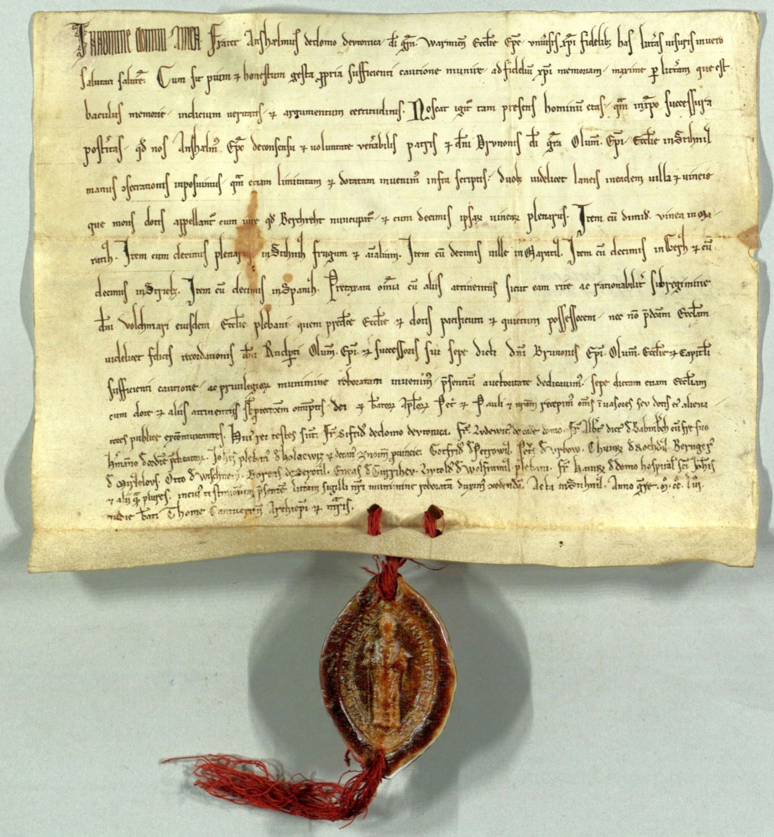

Příloha č. 2. Historická mapa Višňového z roku 1768.

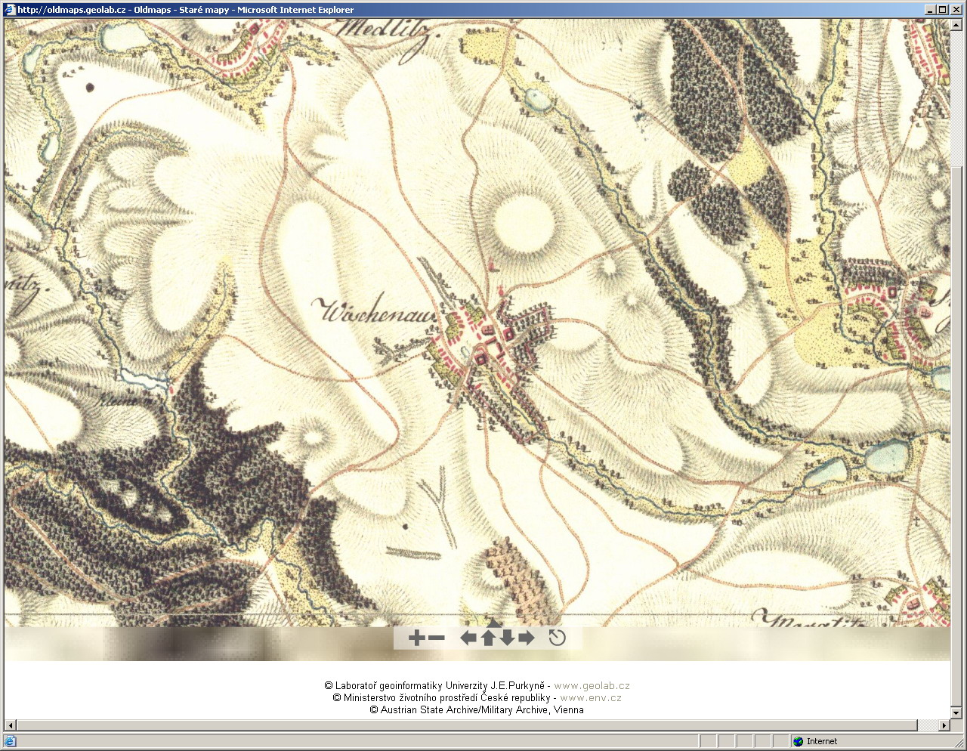, Příloha č. 3. Historická mapa Višňového z roku 1831.

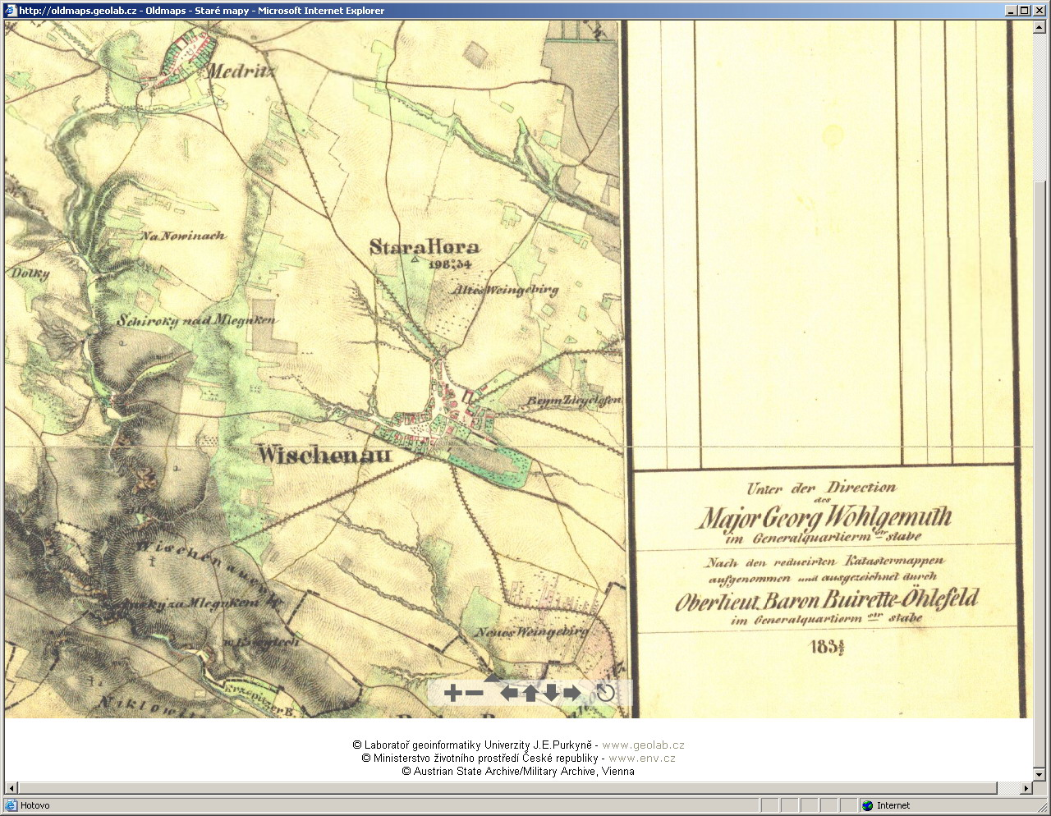

Příloha č. 4. Historická mapa Višňového z roku 1834.

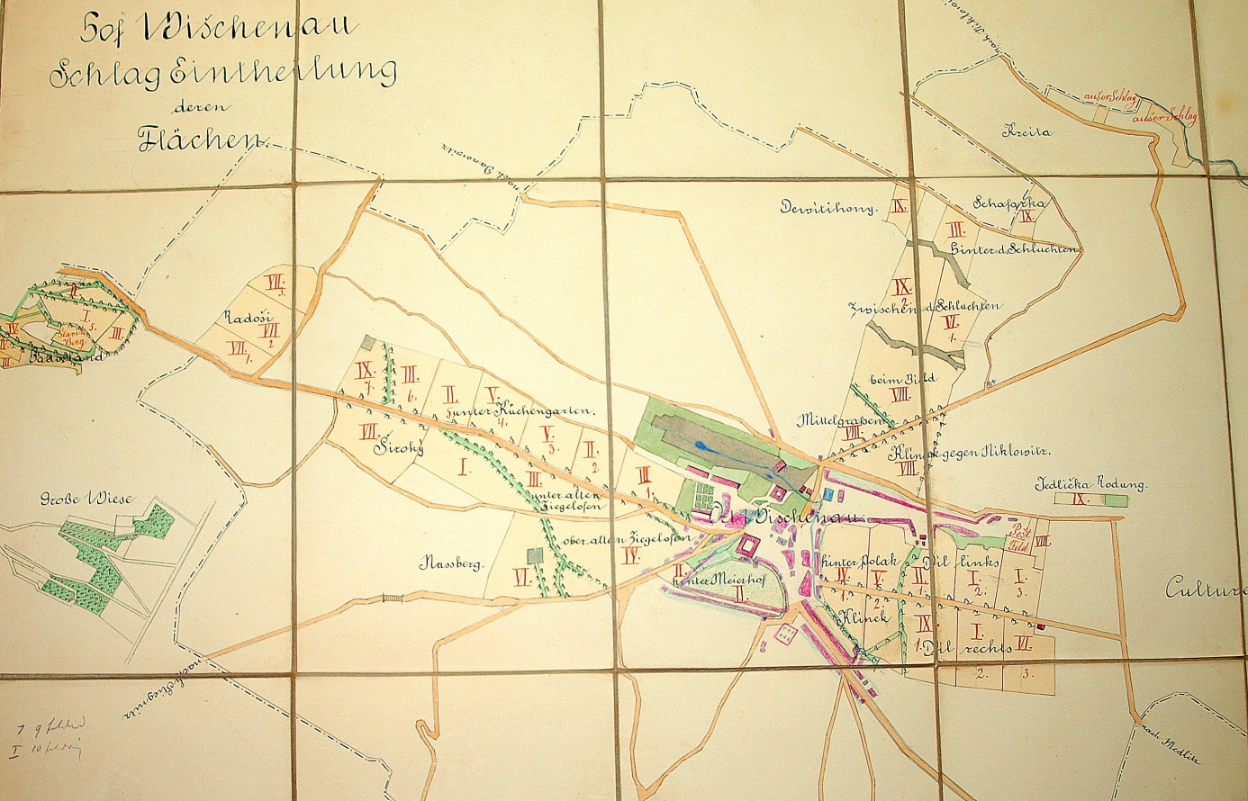

Příloha č. 5. Letecký snímek Višňového z roku 2014.

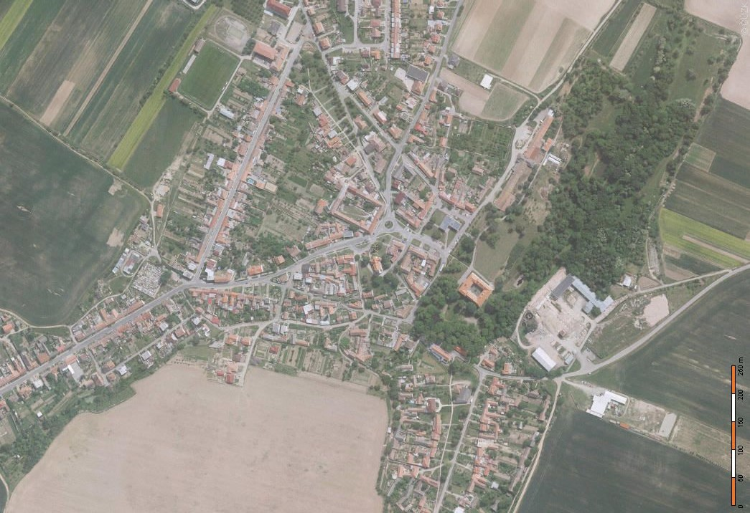

Příloha č. 6. Kostel sv. Jana Křtitele zakreslený v katastrální mapě Višňového s leteckým snímkem z roku 2014.

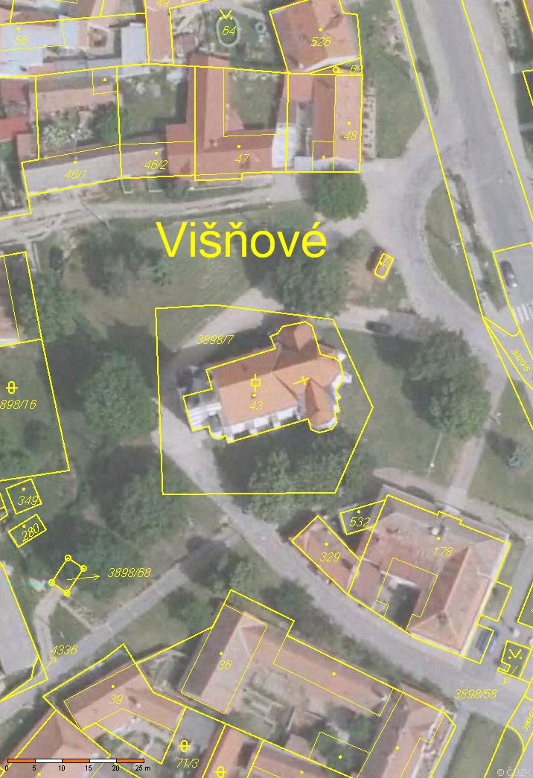

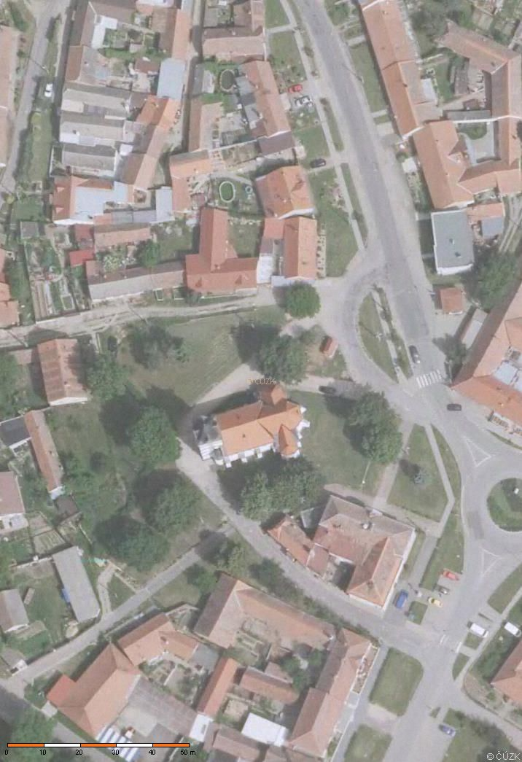 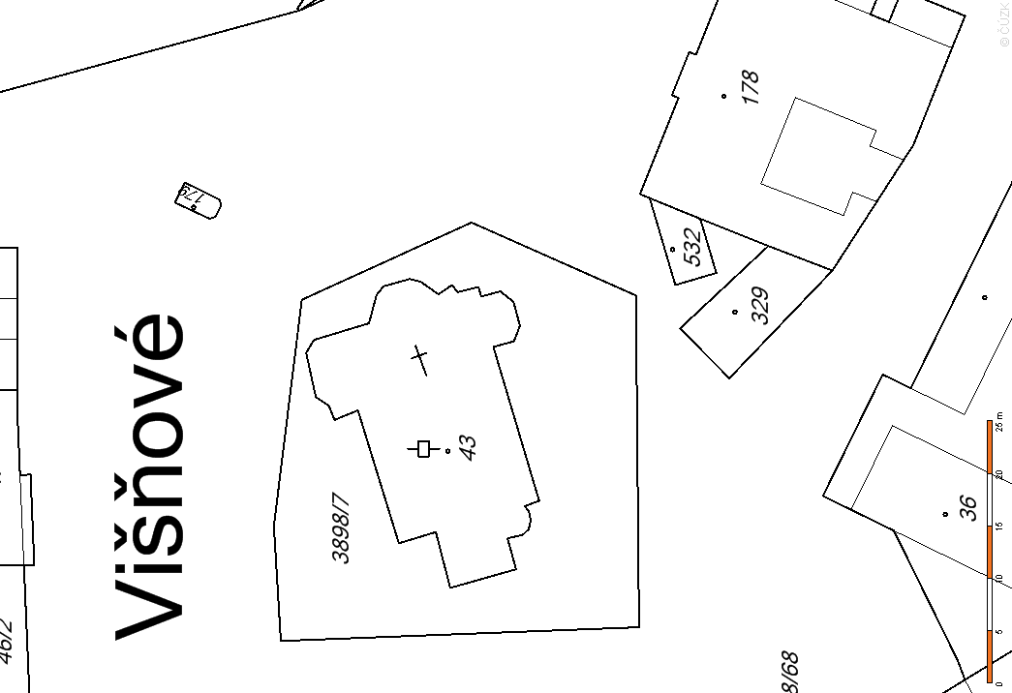

Příloha č. 7. Půdorys kostela sv. Jana Křtitele ve Višňovém.

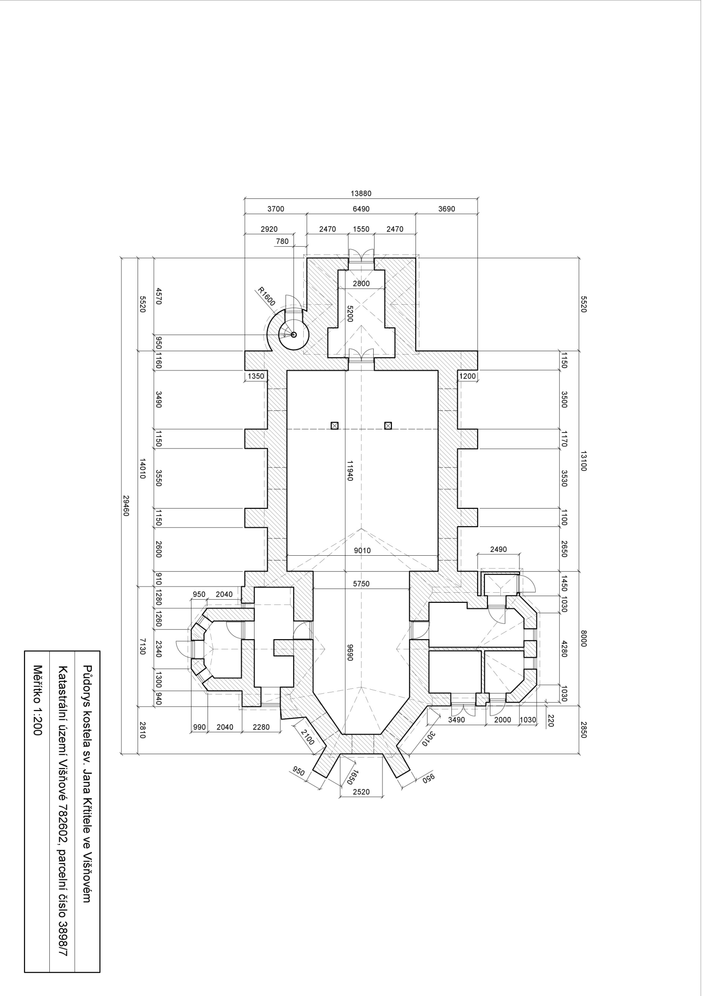

|  |
| --- |
| Půdorys kostela sv. Jana Křtitele ve Višňovém |
| Katastrální území Višňové 782602, parcelní číslo 3898/7 |
| Měřítko: 1: 200 |
| Zakreslil: Ing. Pavel Lukeš |

Příloha č. 8. Fotografie kostela z roku 1932.

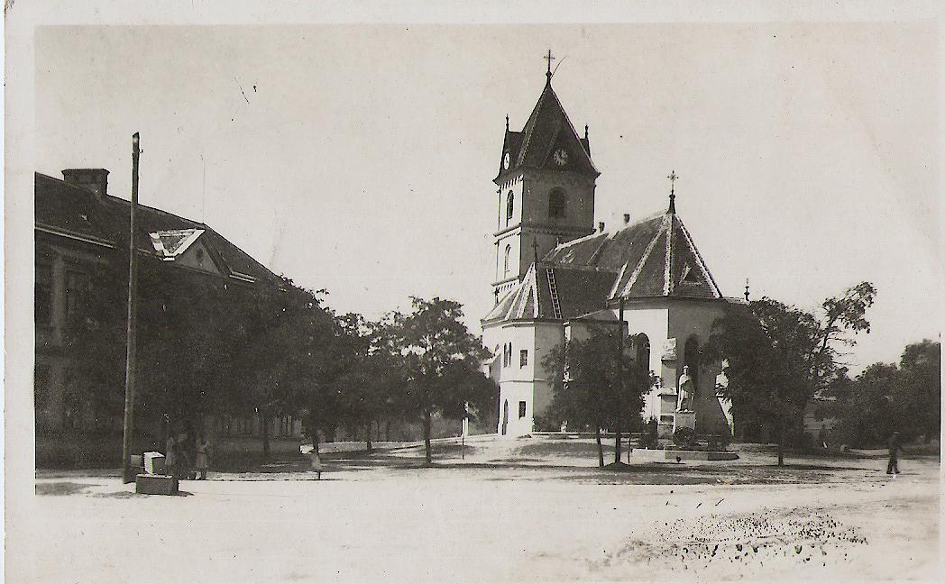

Příloha č. 9. Fotografie interiéru višňovského kostela ve 30. letech 20. stol.

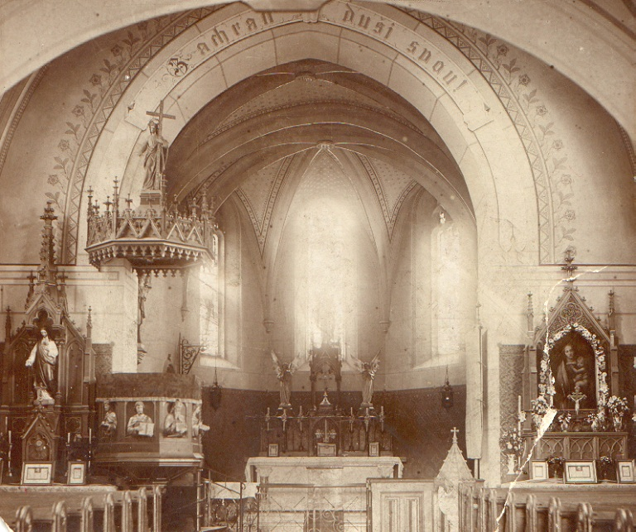

Příloha č. 10. Pohled na kostel z východní strany. Současná podoba.

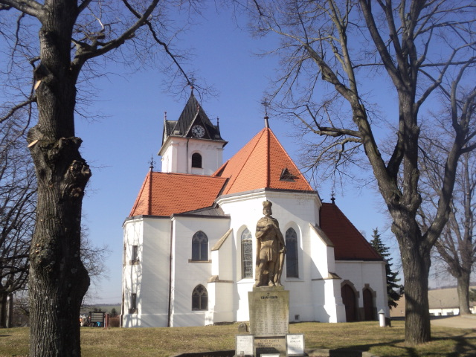

Příloha č. 11. Pohled na kostel z jižní strany.

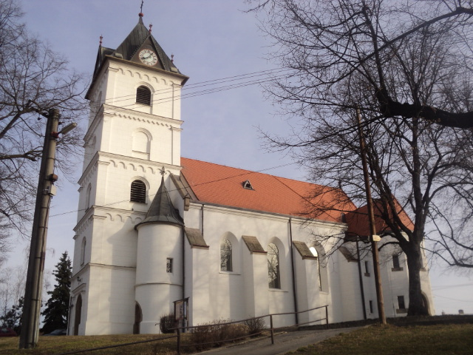

Příloha č. 12. Současný pohled na presbytář z lodi kostela.

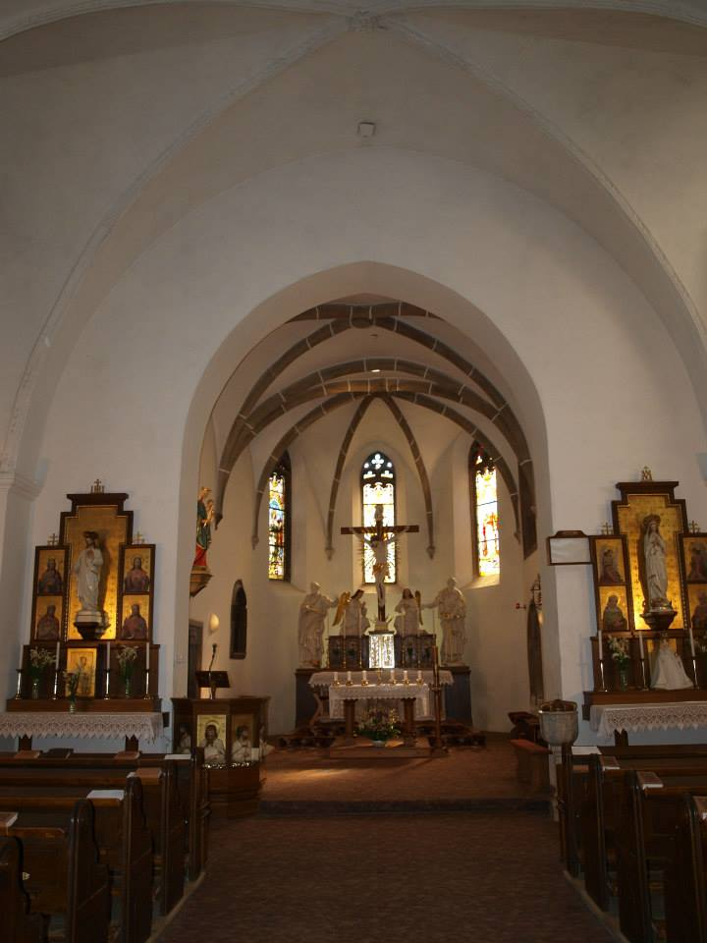

Příloha č. 13. Pohled na kůr z lodi kostela.

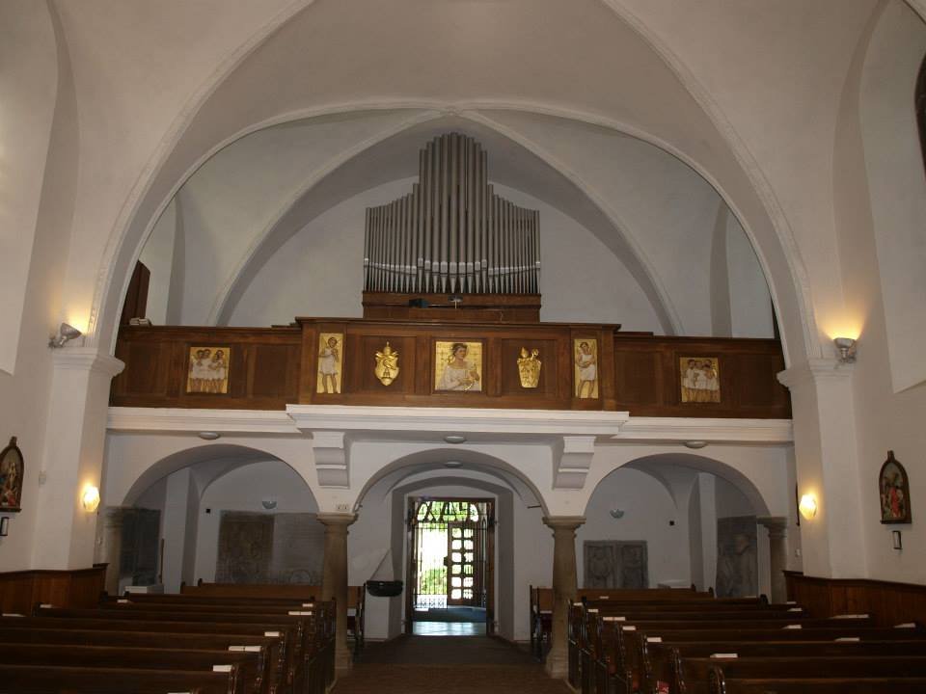

Příloha č. 14. Pohled na renesanční portál z roku 1596.

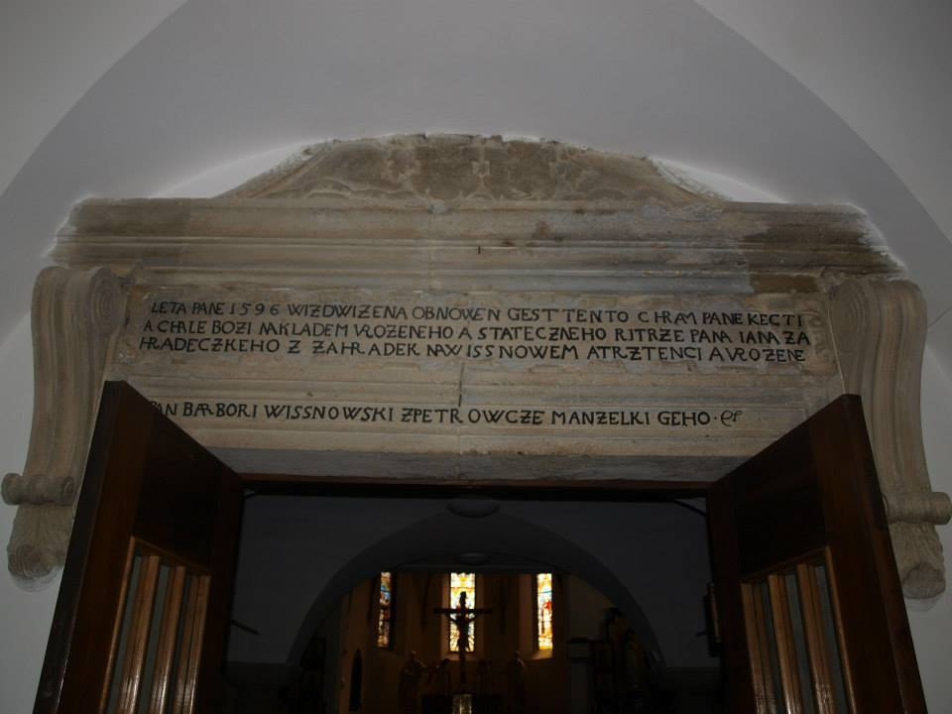

Příloha č. 15. Interiér věže.

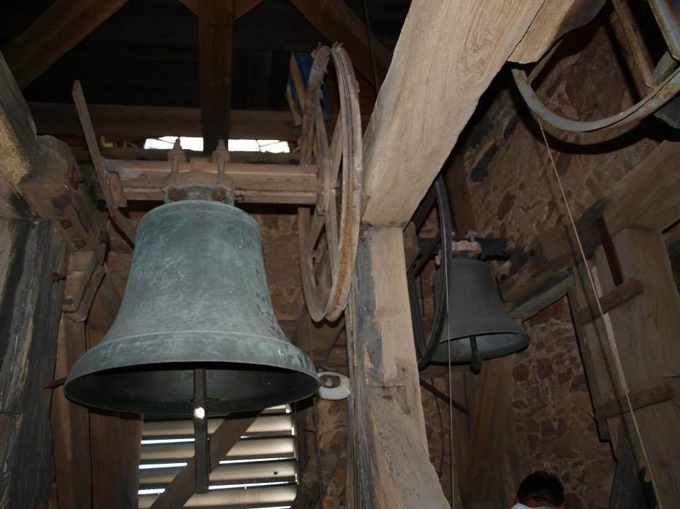

Příloha č. 16. Interiér hraběcí hrobky.

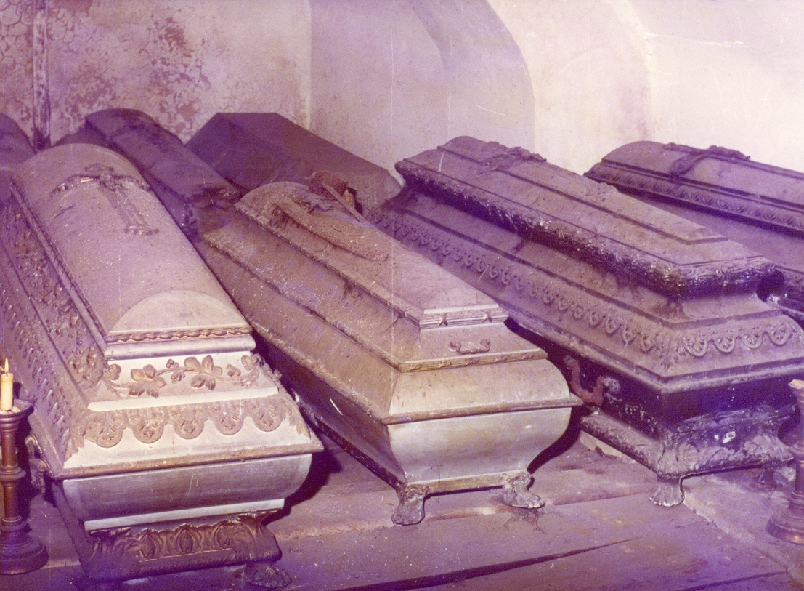

Příloha č. 17. Gotický svatostánek s kamenným ostěním z 13. století.

Příloha č. 18. Fotografie nejstaršího renesančního náhrobku z 16. století umístěného v lodi kostela pod kůrem.

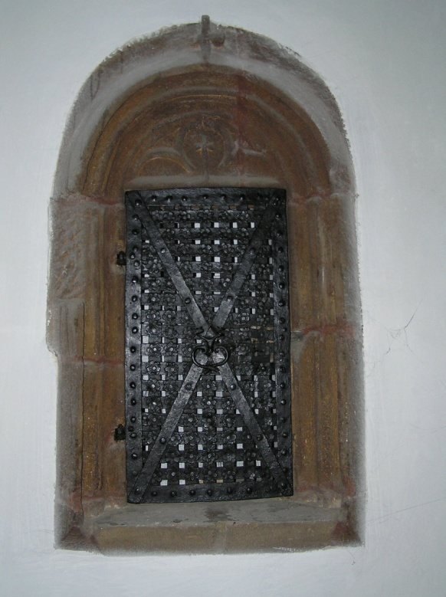 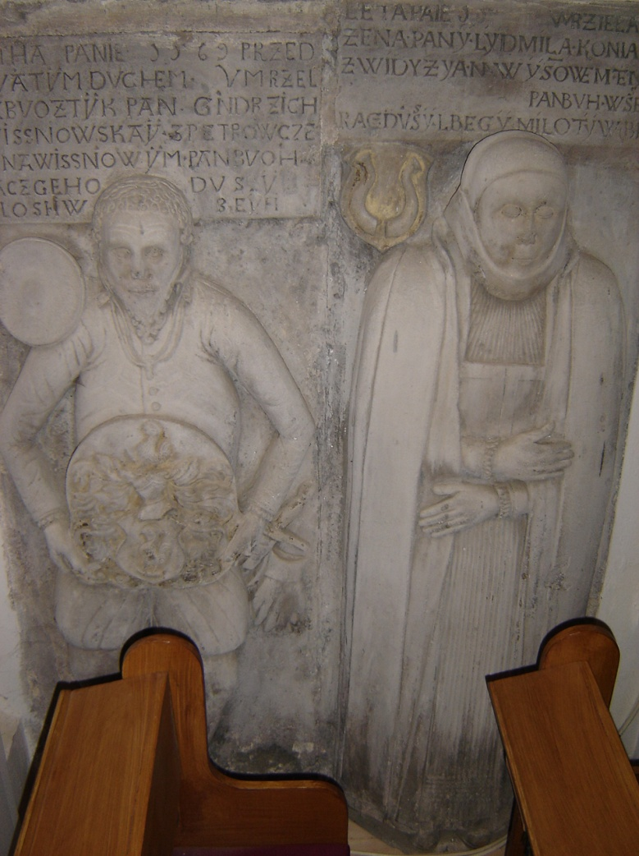

1. BERAN Jiří: *70 let školy ve Višňovém.* BERAN Jiří, JELÍNKOVÁ Marcela, VANČUROVÁ Ivana: *450 let povýšení obce Višňového na městys.* ŠÍPEK Zdeněk: *750 let obce Višňové*. JELÍNKOVÁ Marcela a kol.: *Městys Višňové slovem i obrazem.*
2. Počet obyvatel Višňového je uváděn 1120, přičemž okresní město Znojmo má téměř 35000 obyvatel, druhým největším městem ve znojemském okrese je Moravský Krumlov s 6000 obyvateli a Hrušovany s počtem obyvatel 3500. Viz oficiální stránky Českého statistického úřadu <http://www.czso.cz/xb/redakce.nsf/i/charakteristika_okresu_znojmo>. Dále <http://www.visnove.cz/?page_id=237>.
3. Sad se v obci Višňové nacházel do roku 1409, v jakých místech byl vysázen, není známo. Nutno zmínit, že dnešnímu názvu „Višňové“ předcházelo pojmenování v ženském rodě, tedy „ Višňová,“ které se užívalo v předválečném období. Dokonce se v té době vedly spekulace, zda název městečka je vůbec vázán na višňový sad a není odvozen spíše ze slov „nová výš.“ Tato verze ovšem není podložena a neudržela se. O dřívějším skloňování názvu v ženském rodě ale svědčí mnohé předválečné fotografie a běžně se toto pojmenování vyskytuje v některých starších publikacích o Višňovém vydaných do roku 1989. Viz JELÍNKOVÁ Marcela a kol.: *Městys Višňové slovem i obrazem*, s. 4.
4. Roku 1234 je zaznamenán příchod Jana z Višňového do višňovské osady.
5. Jednalo se o rod Višňovských z Petrovce. Tento rod ve Višňovém sídlil v letech 1435 – 1583. Nejprve drželi panství Višňové jako léno pánů z Lipého. Roku 1529 bylo panství propuštěno Joštovi z Petrovce a Višňové se tak stalo městysem. Více Též Beran Jiří, JELÍNKOVÁ Marcela, VANČUROVÁ Ivana: *450 let povýšení obce Višňové na městys,* s. 7.
6. Rod Zahrádeckých vlastnil panství v letech 1583 – 1666. Vybudovali v obci renesanční zámek. Viz. JELÍNKOVÁ Marcela a kol.: *Městys Višňové slovem i obrazem*, s. 4. Též BERAN Jiří, JELÍNKOVÁ Marcela, VANČUROVÁ Ivana: *450 let povýšení obce Višňové na městys*, s. 7.
7. Od té doby se sousední vesnici říká „Křtěnca.“ Viz ŠÍPEK Zdeněk: *750 let obce Višňové*, s. 17.
8. WOLNY Gregor: *Kirchl. Topografie, sv. IV.*, s. 245.
9. Rod Elbognerů vlastnil panství v letech 1666 – 1667.
10. Viz Šípek Zdeněk: *750 let obce Višňové*, s. 18.
11. Vlastník višňovského panství v letech 1667 – 1796.
12. Nevolnické povstání proti višňovské vrchnosti se uskutečnilo r. 1775. Viz BERAN Jiří, JELÍNKOVÁ Marcela, VANČUROVÁ Ivana: *450 let povýšení obce na městys,* s. 8.
13. Požár v roce 1824 zničil 26 domů, 16 hospodářských stavení a kostel. Viz Kronika farnosti Višňové r. 1900 – 1950, s. 111. Též Pamětní listina v báni kostela z roku 1825.
14. Poslední rekonstrukce Višňovského zámku byla dokončena roku 2013. Stavba v současnosti slouží jako výchovný ústav pro chlapce a děvčata od 15 do 18 let.
15. Pavel a Rudolf Taffe – vlastnili panství v letech 1796 – 1836. Srov. BERAN Jiří, JELÍNKOVÁ Marcela, VANČUROVÁ Ivana: *450 let povýšení obce na městys*, s. 9.
16. Současný hřbitov se nachází na severovýchodním okraji obce.
17. Viz Kniha zemřelých 1822 – 1920, s. 18. Též v nejstarší farní kronice od r. 1900 najdeme na s. 123 zajímavou zmínku o tom, že během cholery zemřelo ve Višňovém na choleru 27 lidí v jednom týdnu. Celkový počet mrtvých zde zmiňován není. Podrobné informace o zakládání nového hřbitova je možno najít v Diecézním archivu Biskupství Brněnského v Rajhradě ve spisu: Hřbitovní kaple ve Višňovém, karton 3.
18. Prvním majitelem rodu Spiegelů byl od r. 1836 hrabě Karel Filip Spiegel – Diesenberg. Po něm od r. 1839 panství připadlo Ferdinandu Spiegelu – Diesenbergovi – Hanxleden. Ten jmění r. 1870 postoupil svému synovi Maria Ferdinandu Augustovi. V r. 1914 panství připadlo Konrádu Spiegelovi, který ale v zápětí zemřel na zápal mozkových blan, proto se stal majitelem Felix Spiegel - Diesenberg Hanxleden. Ten zámek obýval až do začátku druhé světové války. Pak se i s rodinou odstěhoval do Gmundu. Tam zemřel r. 1967. Byl posledním majitelem rodu Spiegelů.
19. Byl zde už tehdy poštovní úřad, četnická stanice, záložna, sídlil tu lékař. Existovaly zde různé spolky včetně sboru dobrovolných hasičů. Viz ŠÍPEK Zdeněk*: 750 let obce Višňové*, s. 16.
20. Od roku 1836 do 1910 vzrostl počet obyvatelstva o třetinu. ŠÍPEK Zdeněk*: 750 let obce Višňové*, s. 17. Též JELÍNKOVÁ Marcela a kol.: *Městys Višňové slovem i obrazem*, s. 69.
21. Viz Šípek Zdeněk: *750 let obce Višňové*, s. 18.
22. Jejich jména je možno vyčíst na pamětní desce u sochy sv. Václava nedaleko kostela ve Višňovém.
23. Viz. Kronika obce Višňové 1930 – 1984, s. 54.
24. Felix Spiegel-Diesenberg-Hanxleden von Maria Felix (1891 – 1967). Byl dvakrát ženatý. Bezdětné manželství s první ženou Marií skončilo rozvodem. S druhou ženou Margaretou měl 3 dcery a syna. Koncem druhé světové války odstěhoval rodinu z Višňového do Gmundu. Sám byl ale zatčen, obviněn za sabotáže a vězněn v Jihlavě do konce války. Pak se vrátil k rodině do Gmundu, kde je i pochován. Viz KNOFLÍČKOVÁ Julie*: Paměti*, rukopis, nestránkováno. Též Pamětní kniha farnosti Višňové a chrámu Páně sv. Jana Křtitele, s. 157.
25. Domov důchodců byl v zámku v letech 1946 – 1951. Viz JELÍNKOVÁ Marcela a kol.: *Městys Višňové slovem i obrazem*, s. 52. Podle pamětníků roku 1951 musely sestry bez prostředků náhle budovu opustit a vrátily se zpět do Brna. Zajímavé je, že o této skutečnosti v kronikách nenajdeme podrobnější informace. Srov. ADÁMEK J.*: Paměti*, audionahrávka.
26. Vyspělá obec, v níž zůstal místní národní výbor, ač v menších vesnicích byly výbory v 60. letech rušeny. Viz Kolektiv autorů: Ilustrovaná encyklopedie, s. 210. Obec měla v té době své zdravotní středisko, nákupní dům, knihovnu, kino i sokolovnu. Vše je v provozu dodnes.
27. Vliv na to mělo i to, že pod druhé světové válce zde bylo založeno zemědělské družstvo a mrazírny, kde pracovala nejen většina místních obyvatel, ale dojížděli sem za prací i lidé z okolních vesnic.
28. Budova zámku i s kaplí byla roku 2013 kompletně zrekonstruována. Protože zámek slouží jako výchovné zařízení, je veřejnosti přístupný pouze park.
29. Mezi nejznámější patří vzácný cedr libanonský a jinan dvoulaločný. Viz <http://www>.visnove.cz.
30. Jeskyně byla vybudována roku 1949 za působnosti milosrdných sester sv. Františka. V 50. letech 20. stol. byla značně poškozena. Obnovena byla roku 2013. Byla do ní pořízena nová dřevěná socha panny Marie od místního řezbáře Martina Lichevníka. Slavnostní bohoslužba po více než padesáti letech se zde konala 25. 7. 2013. Více viz Kronika farnosti Višňové 2010 – do současnosti, s. 45.
31. Socha sv. Floriána se nachází vedle nákupního domu, socha sv. Václava je na náměstí vedle pomníku padlých v 1. a 2. světové válce. Obě sochy jsou z roku 1929. Třetí socha sv. Jana Nepomuckého se nachází na mostě vedle kina a je z roku 1939. V roce 2009 byly sochy pro svůj chatrný stav zrestaurovány. Více v Kronice městyse Višňového od roku 2000, s. 84.
32. Větrné kolo bylo vybudováno roku 1910 a bylo v provozu do roku 1948. Roku 1989 prošlo rekonstrukcí. Jako o významné technické památce se o něm zmiňují obecní i farní kroniky. Podrobněji SVORADOVÁ Marie: *Sakrální památky* *– Višňové a okolí*, Višňové 2012, nestránkováno.
33. Kostel je možno zahlédnout z dálky přibližně dvaceti kilometrů z jižní a východní strany. Ze severu a západu je možno stavbu spatřit jen částečně ze sousedních vesnic. Velmi dobře viditelný je kostel i v noci vzhledem k nasvícení stěn.
34. HRDLIČKA Alois*: Topografie*, s. 629.
35. Srov. HRDLIČKA Alois: *Topografie*, s. 629.
36. Za příčinu se udávají náboženské zmatky a nepokoje té doby bez konkrétnější specifikace. Viz ŠÍPEK Zdeněk: 750 let obce Višňové, s. 3. Též Kronika farnosti Višňové r. 1900 – 1950, s. 81.
37. Viz Pamětní kniha farnosti Trstěnice od roku 1204 do současnosti, s. 13. Též pamětní listina z 29. prosince 1253. Kopie uložená na ŘKFÚ v Trstěnicích.
38. Jan z Višňového sídlil ve Višňovém od r. 1234 do r. 1406. Viz. JELÍNKOVÁ Marcela a kol.: *Městys Višňové slovem i obrazem*, s. 4.
39. Plebán Otto působil ve Višňovém do r. 1268. Ostatní informace o něm nejsou známy. Viz. WOLNY Gregor*: Kirchl. Topografie*, sv. IV., s. 247.
40. Kostel v Trstěnicích přestavěný do barokní podoby má ve svém jádru gotický presbytář s první zmínkou v trstěnické kronice z roku 1204. V době svěcení trstěnického kostela r. 1253 už kostel ve Višňovém zřejmě stál, ale předpokládá se, že trstěnický kostel je starší. Více pamětní kniha farnosti Trstěnice 1204 – do současnosti.
41. Listina z báně Višňovského kostela pohází z roku 1825.
42. Tato krátká zmínka o plebánu Jordánovi je zřejmě čerpána z nedochované staré farní kroniky.
43. Původní nejstarší farní kronika se nedochovala. Za příčinu se udávají náboženské zmatky a nepokoje té doby. Viz ŠÍPEK Zdeněk: 750 let obce Višňové, s. 3. Též Kronika farnosti Višňové r. 1900 – 1950, s. 81.
44. Farář Ondřej byl údajně pravověrný katolík, užívající všech farních důchodů. Ve Višňovém byl farářem po roce 1506. Viz WOLNY Gregor*: Kirchl. Topografie*, sv. IV., s. 247.
45. Jan Zahrádecký ze Zahrádek byl rytířem a držitelem panství ve Višňovém. On ani jeho žena nebyli katolického vyznání, přesto se výrazně vepsali do úprav kostela. Viz WOLNY Gregor*: Kirchl. Topografie, sv. IV.*, s. 247.
46. Viz blíže v popisu interiéru kostela 26.
47. Viz. JELÍNKOVÁ Marcela a kol*.: Městys Višňové slovem i obrazem*, s. 4.
48. V období rekatolizace nebyli novokřtěnci u nás trpěni. Po vystěhování se přesunuli na Slovensko, kde založili stejnojmennou osadu. Višňové na Slovensku bychom dnes našli nedaleko od Žiliny. Viz <http://mapa.zoznam.sk/?search=vi%9A%F2ov%E9+&hladaj=H%BEadaj>. Též <http://visnove.fara.sk>
49. Matyáš měl ve správě i obec Horní Kounice a Přeskače, a to od roku 1573 do 1579. U farníků nebyl příliš oblíben pro vymáhání naturálních desátků. Viz WOLNY Gregor*: Kirchl. Topografie*, sv. IV., s. 247.
50. Absolon byl pastorem ve Višňovém od roku 1579 do roku 1583. Viz. WOLNY Gregor: *Kirchl. Topografie*, sv. IV., s. 247.
51. Pastor Jan z Tyšmic ve Višňovém působil od roku 1583 do roku 1617. Viz. WOLNY Gregor*: Kirchl. Topografie*, sv. IV., s. 248.
52. Byl posledním pastorem od roku 1617 do roku 1620. Viz WOLNY Gregor*: Kirchl. Topografie*, sv. IV., s. 248.
53. Vizitační zpráva z roku 1657 dále uvádí, že kostel byl konsekrován ke cti sv. Antonína Paduánského. Majetek kostela si přivlastnil tehdejší višňovský pán Ludvík Elbogen a na mše sv. si povolával řeholníky ze Znojma. Viz Pamětní kniha farnosti Višňové a chrámu Páně sv. Jana Křtitele, Višňové 1950 -2010, s. 3.
54. Viz WOLNY Gregor: *Kirchl. Topografie, sv. IV*., s. 248.
55. Zmínku o tom najdeme v trstěnické farní kronice. Martin Kunda spravoval višňovkou farnost od roku 1669 do roku 1690. Do Višňového docházel a každou třetí neděli zde v kostele sloužil mši svatou. Podrobně VEIS Emil*: Faráři trstěnické farnosti od roku 1253*, s. 85.
56. V hlášení konsistoři uvádí farář Martin Kunda roku 1690, že kostel ve Višňovém je spravovaný z Trstěnic jako komenda. Též přidává zmínku, že kostel byl dříve užíván k nekatolickým bohoslužbám. Viz kronika farnosti Trstěnice 1204 do současnosti, s. 28.
57. V této době byla založena nejstarší farní kronika psaná v češtině, latině a němčině. - Kronika farnosti Višňové r. 1900 – 1950. Kronika obsahuje informace i před rokem 1900 a je nejstarší dochovanou farní kronikou.
58. Srov. HRDLIČKA Alois*: Topografie,* s. 629.
59. Na nejstarších částech je patrné přečkání požáru v 16. století, což je hlavní příčinou barevného odlišení.
60. Požár vypukl ve Višňovém za působení rodu Zahrádeckých. Bylo to zřejmě před rokem 1592, jak uvádějí nápisy na náhrobcích, jež jsou umístěny v kostele pod kůrem. Další záznam o této skutečnosti je nad portálem při vstupu do kostela.
61. Viz DVORSKÝ František: *Vlastivěda moravská*, s. 329. Též KUBÍČEK Jaromír, PAPÍRNÍK Miloš: *Bibliografie okresu Znojmo*, s. 46.
62. Viz WOLNY Gregor*: Kirchl. Topografie, sv. IV*., s. 248. Též kronika farnosti Višňové r. 1900 – 1950, s. 3.
63. Rok dokončení oprav je zaznamenán v nápise nad vchodem do lodi kostela. Více na str. 23.
64. Viz WOLNY Gregor*: Kirchl. Topografie, sv. IV*., s. 248. Též Kronika farnosti Višňové r. 1900 – 1950, s. 3. Štuková výzdoba lodi kostela a zřejmě i v presbytáři, což bylo ale začátkem 20. století odstraněno, se týkala hlavně výzdoby žebrové klenby.
65. Více v popisu interiéru kostela na str. 26.
66. Podle zmínek z listiny z báně kostela z roku 1825 se jednalo o zvon vyrobený Mistrem Jiřím z Brna 1284. Tento zvon se roztavil při požáru roku 1825. Podivuhodné je, že zde není zmíněno, o který druhý zvon se jednalo.
67. Jan Gabriel ze Selbu a následně jeho dcera vlastnili višňovské panství od roku 1667 do roku 1779.
68. Barokní okna byla přebudována na dnešní novogotická. Zachováno bylo jen jedno na kůru. Kolik oken se v lodi a presbytáři nacházelo před touto přestavbou, není známo. Viz Pamětní kniha farnosti Višňové a chrámu Páně sv. Jana Křtitele, Višňové 1950 -2010, s. 16.

    Také JELÍNKOVÁ Marcela a kol.: *Městys Višňové slovem i obrazem*, s. 12.
69. Srov. Kopie pamětní listiny uložené v báni kostela.
70. Kronika farnosti Višňové r. 1900 – 1950, s. 32 – 88.
71. Šlo o korespondenci farářů Havlíka, Králíka a Mazánka. Originály najdeme v Diecézním archívu Biskupství brněnského, fond korespondence FÚ Višňové a Biskupství brněnského do roku 1952.
72. Druhý majitel panství rodu Spiegelů v letech 1839 -1870. Více v kapitole o historii městečka Višňové.
73. Toto řešení však nebylo z funkčního i estetického hlediska zrovna optimální, proto byly spony roku 1896 odstraněny.
74. Viz kopie pamětní listiny z roku 1899 uschované v báni kostela.
75. Dnes je možno rozeznat tři barevné odstíny na žebrové klenbě v presbytáři – původní gotické části jsou nejtmavší, světlejší z období renesance a světlé části z konce 19. století. V korespondenci mezi Františkem Grmolcem a Biskupstvím v Brně lze vyčíst, že v padesátých letech 20. století se objevily snahy klenbu barevně sjednotit, což nebylo povoleno. I vzhledem k bílému vymalování stropu dnes již barevné odlišení není na první pohled zřejmé.
76. Provedeno roku 1986. Viz Kronika farnosti Višňové r. 1900 - 1950, s. 86.
77. Přístavba proběhla v letech 1896 – 1901. Viz Kronika farnosti Višňové r. 1900 - 1950, s. 87.
78. O původní staré zákristii jen víme, že byla přilehlá k severní stěně presbytáře. Byla velmi malá a již ve špatném technickém stavu. Viz Kronika farnosti Višňové r. 1900 - 1950, s. 82.
79. Přístavba byla provedena roku 1900. Původní vchod do hrobky ve středu lodi kostela byl zazděn. Rakve se spouštěly v prostoru vedle schodiště. Viz kopie Pamětní listiny z roku 1899 uschované v báni kostela. Podrobněji na str. 30 v popisu interiéru kostela – Hraběcí hrobka.
80. Bosáž je plastické vyznačení kvádrového zdiva. Viz BLAŽÍČEK Oldřich, KROPÁČEK Jiří*: Slovník pojmů z dějin umění.*
81. Tato okna se nám dochovala do současnosti, i když po roku 1900 prošla několika opravami. Roku 1956 zrestaurována oka v presbytáři, kdy byla sklíčka vložena do nových kolejniček. Téhož roku byly pořízeny barevné vitráže v podobě barevných kostek také do obou zákristií. Řešila se také otázka ochrany oken před zničením, protože do oken házely děti brambory. Nejprve bylo pře sklem pletivo a od r. 1972 plexisklo. To bylo vyměněno za speciální nerozbitné sklo r. 2008. Viz Pamětní kniha farnosti Višňové a chrámu Páně sv. Jana Křtitele, s. 183. Podrobně ve spisovém archívu NPÚ v Brně ve spisu sv. Jana Křtitele ve Višňovém, č. 16687/7 – 6888.
82. V ní jsou uchovány pamětní listiny z roku 1825, 1899. Originální listina z roku 1825 byla poškozena hmyzem a bylo možno z ní vyčíst jen kusé informace o požáru r. 1824. Od roku 1899 byly listiny do báně vkládány v kovovém pouzdru.
83. Tyto úpravy proběhly po roce 1897. Viz Kronika farnosti Višňové r. 1900 - 1950, s. 87. Též korespondence faráře Mazánka a Biskupstvím Brněnským, inv. Č. 111 05, sg. W16, ev. J. 2465.
84. Spodní část oltáře byla z mramoru, horní ze dřeva. Oltář byl vyroben ve Vídni v dílně Andrea Franciniho roku 1885. Viz Kronika farnosti Višňové r. 1900 - 1950, s. 84.
85. Obraz je malován olejem na plátně. Opravu provedl Josef Perger z Horních Kounic. Viz Kronika farnosti Višňové r. 1900 - 1950, s. 84. Dnes je obraz ve velmi zchátralém stavu a je možno ho vidět ve zpovědnici.
86. Sochy byly dřevěné, 150 cm vysoké. Horní polovina oltáře se nedochovala. Údajně byly červotočem napadené sochy přeneseny nejprve na půdu fary a v pozdějších letech spáleny. Více KNOFLÍČKOVÁ Julie: *Paměti,* rukopis, nestránkováno.
87. Socha je 140 cm vysoká, dřevěná. Jejím autorem, i řezeb na obou oltářích, byl akademický sochař Stanislav Hanzl z Prahy. Zakázku u něho objednal hrabě Spiegel na vlastní náklady. Viz Kronika farnosti Višňové r. 1900 – 1950, s. 86.
88. Obraz od neznámého autora se dochoval jen na fotografiích.
89. Stará kazatelna byla pro svůj špatný stav zlikvidována. Nová byla zhotovena opět na náklady hraběte Spiegela. Vyrobena byla v Jičíně v dílně Roberta Hanela. Viz Kronika farnosti Višňové r. 1900 – 1950, s. 85 – 86.
90. Křížová cesta byla zakoupena ve Vídni od malíře Františka Kudrnáče. Viz Kronika farnosti Višňové r. 1900 - 1950, s. 32. Dochovala se do současnosti.
91. Soška Jezulátka byla umístěna na bočním pravém oltáři před obrazem Panny Marie. Soška Lurdské Panny Marie se používala při mariánských poutích do Hlubokých Mašůvek na dřevěných nosítkách s baldachýnem. Sošky sv. Josefa a sv. Antonína stály na římsách po boku lodi kostela. Všechny sochy byly pořízeny v letech 1896 – 1901 a dochovaly se do současnosti, i když se mnohé z nich nenacházejí již v kostele. Viz Kronika farnosti Višňové r. 1900 - 1950, s. 34.
92. Po roku 1950 byla odstraněna. Nedochovala se. Viz Kronika farnosti Višňové r. 1900 - 1950, s. 34.
93. Varhany byly opět pořízeny na náklady hraběte Spiegela. Viz Kronika farnosti Višňové r. 1900 – 1950, s. 35.
94. Celkem 18 dřevěných lavic zhotovil na míru Višňovský stolař Ignác Vincora. Staré lavice byly opraveny a přesunuty na kůr, kde byly dále využívány.
95. Nápis i vymalování je patrné na dochovaných fotografiích. Originály je možno zhlédnout v knihovně NPÚ v Brně. Jedna fotografie je vlepena v Pamětní knize farnosti Višňové a chrámu Páně sv. Jana Křtitele, s. 86. Zmínky písemné též v Kronice farnosti Višňové 1900 - 1950, s. 16*0.* 
96. Fotografie malby Trojice a eucharistie se nedochovala. Pamětníci tyto malby nedokážou přesně popsat. Vyobrazení vyvolených v nebi a zavržených v pekle je zdokumentováno na fotografiích z roku 1968. Autorem malby byl přítel faráře Řezníčka akademický malíř Rudolf Adámek. Viz korespondence faráře Řezníčka ve spisovém archívu státního památkového úřadu pro Moravu a Slezsko, Národní památkový úřad Brno, spis Kostel sv. Jana Křtitele ve Višňovém, č. 679.
97. Ve farní kronice je poznámka, že toto barevné provedení fasády a zrušení bosáže se ukázalo jako ne příliš šťastné. Další zajímavostí je, že oprava byla celá uhrazena z dražby míst v kostelních lavicích. Více viz Kronika farnosti Višňové r. 1900 - 1950, s. 131. Místa k sezení v lavicích označená čísly se v lavicích nacházejí dodnes.
98. Viz Korespondence faráře Řezníčka ve spisovém archívu státního památkového úřadu pro Moravu a Slezsko, Národní památkový úřad Brno, spis Kostel sv. Jana Křtitele ve Višňovém, č. 679. Zajímavé je, že ve farní kronice o tomto uschování cenností v hrobce není žádná zmínka. Další zmínku o liturgických předmětech najdeme až po roku 1959 v pamětní knize farnosti Višňové na straně 157. Uvádí se zde, že v tomto roku byly dány k pozlacení nádobky na sv. oleje a velká monstrance. Roku 1964 bylo pozlaceno velké ciborium a dva kalichy. Jeden kalich byl Františka Grmolce a druhý z roku 1900 byl darem pro kostel od hraběte Ferdinanda Spiegela. Všechny zmiňované předměty se používají dodnes.
99. II. vatikánský koncil – konal se v letech 1962 – 1965. Byl reformním koncilem. Nejnápadnější to bylo právě v oblasti liturgie. Místo latiny byl do bohoslužby slova při mši sv. zaveden národní jazyk, větší důraz na Písmo svaté, sloužení mše sv. čelem k lidu apod. K tomu POKORNÝ Ladislav a kol.: *Obnovená liturgie*, především s. 27 – 32, 247 – 251. Kronika farnosti Višňové r. 1900 - 1950, s. 140.
100. Viz Pamětní kniha farnosti Višňové a chrámu Páně sv. Jana Křtitele, s. 152 – 153.
101. Okna byla opravena roku 1956. Nejednalo se o nový vzhled, jako spíše o opravu poškozených částí. Více na str. 26 v popisu interiéru kostela.
102. Tyto závětrové dveře jsou v kostele dodnes. Viz Pamětní kniha farnosti Višňové a chrámu Páně sv. Jana Křtitele, s. 141.
103. Viz listina z báně věže kostela z roku 1989.
104. V dostupných materiálech se nepodařilo dohledat, kdy byly kamenné obruby zatřeny žlutou a bílou barvou. Místy byly části dokonce i zomítány. Viz Pamětní kniha farnosti Višňové a chrámu Páně sv. Jana Křtitele, str. 152 – 155.
105. Nový kůr je o více než 1 metr širší než původní.
106. Více na str. 29 při popisu kůru.
107. Úprava konala v roce 1952. Stručný záznam je ve farní kronice. Podrobněji ve spisu Kostela sv. Jana Křtitele ve Višňovém ve spisovém archívu pro Moravu NPÚ v Brně.
108. Kříž byl přivezen ze Znojma, kde byl původně na faře Louka. Viz Kronika farnosti Višňové r. 1900 - 1950, s. 141.
109. Dřevěné sochy byly do kostela přeneseny roku 1952 ze zámku – z místní kaple a v kostele zůstaly dodnes. Viz Kronika farnosti Višňové r. 1900 - 1950, s. 141.
110. Sochy byly umístěny na oltář roku 1954. Celkové uspořádání bylo navrženo architektem Mademayerem. Autorem soch byl akademický sochař S. Hanzel z Prahy. Viz Pamětní kniha farnosti Višňové a chrámu Páně sv. Jana Křtitele, s. 141.
111. Provedeno akademickým malířem Pištělkou a zlatníkem Tichým. Viz Kronika farnosti Višňové r. 1900 - 1950, s. 138.
112. Viz rekonstrukce v letech 1896 – 1900, s. 14.
113. Tato socha vyrobena roku 1900 jako součást kazatelny se od té doby dodnes používá v době velikonoční, kdy bývá postavena na svatostánek na hlavním oltáři.
114. Viz Kronika farnosti Višňové r. 1900 - 1950, s. 138 – 141. Též Pamětní kniha farnosti Višňové a chrámu Páně sv. Jana Křtitele, s. 145 – 147.
115. Viz rekonstrukce v letech 1896 – 1900, s. 14.
116. Původní poničené novogotické rámy na křížové cestě byly odstraněny. Podobně se tak stalo i s dalšími drobnými prvky ve výzdobě kostela. Např. křtitelnice dostala nový pozlacený poklop místo původního novogotického s věžičkou. Práce byly vykonány Karlem Mertlem z Prahy.
117. Ve farních kronikách je uvedeno, že úprava se konala ve spolupráci s obcí Višňové, která uhradila náklady.
118. Podle zápisu ve farních kronikách byl drátěný plot pořízen už roku 1904 a obnoven v roku 1936. Viz Kronika farnosti Višňové r. 1900 - 1950, s. 122.
119. Při těchto pracích se našlo velké množství kostí z původního hřbitova, který býval do roku 1826 okolo kostela. Kosti byly uloženy v šachtě v hraběcí hrobce pod kostelem. Viz Kronika farnosti Višňové r. 1900 - 1950, s. 249. Též KNOFLÍČKOVÁ Julie: *Paměti*, nestránkováno.
120. Vykáceno bylo celkem šest lip. Viz Pamětní kniha farnosti Višňové a chrámu Páně sv. Jana Křtitele, s. 162.
121. Lavice se původně nacházely u zdi po pravé straně presbytáře před vstupem do zákristie. V kostele byly od roku 1900. Přesunuty byly do lodi kostela pod kůr.
122. Oltář ze zámecké kaple byl do té doby uschovaný v hraběcí hrobce. Horní část oltáře byla odstraněna a nahrazena dřevěnou deskou. Původní podoba oltáře se nedochovala. Dnes je tento provizorní obětní stůl uskladněný ve hřbitovní kapli.
123. Vyroben byl místním stolařem Oldřichem Čadou. Starý se nyní nachází v hřbitovní kapli. Viz Pamětní kniha farnosti Višňové a chrámu Páně sv. Jana Křtitele, s. 35 a 161.
124. Židličky byly darem od hraběte Spiegela z višňovského zámku. Byly nejprve umístěny na stupínku před hlavním oltářem, později byly přesunuty před gotické sedilie. Viz Pamětní kniha farnosti Višňové a chrámu Páně sv. Jana Křtitele, s. 159.
125. Brzy se ukázalo, že toto řešení je velmi nepraktické, protože socha zavazela při stání u ambonu. Byla tedy přesunuta na faru, pak na podstavec na kůr a nyní se nachází v nice ve zpovědní místnosti.
126. Mřížku ukoval J. Procházka z Višňového. Dnes je použita jako mřížka chránící sochu Panny Marie v lurdské jeskyni v zámeckém parku.
127. Jednalo se především o sochy sv. Terezie a sv. Antonína. Zůstala jen socha Panny Marie Královny. Ovšem dle zmínek ve farní kronice bylo každé stěhování a odstraňování soch neseno se značnou nelibostí ze strany věřících. Viz Pamětní kniha farnosti Višňové a chrámu Páně sv. Jana Křtitele, s. 159.
128. Tehdejší duchovní správce František Grmolec pokládal malby za nevhodné. Dle jeho názoru se především jak píše „…vyobrazení pekla se zuby cenícími příšerami…“ nehodilo do interiéru kostela. Po dohodě s Památkovým ústavem v Brně a višňovskými farníky malba nebyla opravena ale odstraněna. Viz Pamětní kniha farnosti Višňové a chrámu Páně sv. Jana Křtitele, s. 160. Podrobněji: Spisový archiv NPÚ v Brně, spis Kostela sv. Jana Křtitele ve Višňovém, č. 16687/7 – 6888.
129. Viz Pamětní kniha farnosti Višňové a chrámu Páně sv. Jana Křtitele, s. 170 – 177.
130. Původně byla na střeše věže i na věžičce nad vstupem na kůr pálená taška bobrovka. Po jejím sejmutí už nebyla použitelná. P. František Grmolec, který opravu věže organizoval, se nechal přesvědčit místními farníky, že měděné oplechování věže bude vypadat lépe a bude trvalejší. Po schválení NPÚ v Brně se už bobrovka na věž nevracela a byla nahrazena měděnými pláty. Viz spisový archiv NPÚ v Brně, spis kostela sv. Jana Křtitele ve Višňovém, č. 16687/7 – 6888. Též Pamětní kniha farnosti Višňové a chrámu Páně sv. Jana Křtitele, s. 171 – 174.
131. Věžní hodiny byly na věži od počátku 20. století. Skládají se ze čtyř ciferníků. Každý ciferník je otočený na jednu světovou stranu. Viz Pamětní kniha farnosti Višňové a chrámu Páně sv. Jana Křtitele, s. 171 – 174.
132. Kopie listin jsou uloženy na ŘKFU ve Višňovém. Originály v měděné krabičce byly vloženy zpět do věžní báně pod měděný plášť ze strany, kde se nachází vchod do kostela.
133. Omítka byla poškozena vlivem zatékající vody ze střechy.
134. Věž byla dokončena roku 1992. Viz Pamětní kniha farnosti Višňové a chrámu Páně sv. Jana Křtitele, s. 176.
135. Viz Pamětní kniha farnosti Višňové a chrámu Páně sv. Jana Křtitele, s. 176.
136. Tuto opravu kostela si přál František Grmolec jako dárek k osmdesátým narozeninám. Po domluvě s farníky se začalo na jaře roku 2002. Viz Pamětní kniha farnosti Višňové a chrámu Páně sv. Jana Křtitele, s. 178.
137. Nové měděné svody na kostele byly po roce odcizeny, proto byly nahrazeny pozinkovaným plechem. Celá oprava střechy byla dokončena roku 2004. Viz Pamětní kniha farnosti Višňové a chrámu Páně sv. Jana Křtitele, s. 182.
138. Původní misijní kříž pocházel z roku 1896. V roce 1962 byl při opravě fasády sundán a pro svůj zchátralý stav už nebyl zpět vrácen, ale nahrazen novým. Na kříži byly vyryty letopočty, které zaznamenávaly, kdy se konaly ve farnosti lidové misie. Nový kříž z roku 2006 byl zhotoven stolařským mistrem P. Jedličkou z Višňového a je na něm vyryt letopočet 1969 – 2006, který uvádí sté výročí od posledních lidových misií ve farnosti.
139. Práce měl na starost ing. J. Persch a M. Kupka. Viz Pamětní kniha farnosti Višňové a chrámu Páně sv. Jana Křtitele, s. 187.
140. Srov. DVORSKÝ František*: Vlastivěda moravská*, s. 637
141. Délka lodi je 13 metrů, šířka 13 metrů. Délka presbytáře je přibližně 11 metrů, šířka 7 metrů. Věž má půdorys o rozměrech 6,5 metru x 5,5 metru. Celková délka kostela v exteriéru je necelých 30 metrů šířka 20 metrů. Podrobně zakresleno na půdoryse kostela v obrazové příloze č. 7.
142. Na každé straně lodi jsou čtyři opěrné sloupy, v presbytáři též čtyři. Opěrný systém kostela sestává tedy dohromady z dvanácti sloupů.
143. Kružba je gotický architektonický prvek vyplňující oblouky oken. Viz ŠIDLOVSKÝ E. G.: *Svět liturgie – slovník základní církevní terminologie.*
144. Při rekonstrukci kostela začátkem 19. století byla zrušena mírná atika. Presbytář je tedy od lodi oddělen vítězným obloukem, což je patrno z pohledu v interiéru.
145. Srov. HRDLIČKA Alois*: Topografie*, s. 629.
146. Oratoř se dnes již k ničemu nevyužívá.
147. Střecha je celá červená, typ tašky – bobrovka. Původní bílé hřebenové spáry, které můžeme zahlédnout na archivních fotografiích, již při rekonstrukci z roku 2004 obnoveny nebyly.
148. Za jedněmi dveřmi je vsup do hrobky. Za druhými je prostor, který sloužil ke spouštění rakví.
149. Nachází se zde jen po levé straně ve zdi zabudovaná kropenka a dvě nástěnky. Mimo jiné ve farní kronice najdeme záznam, že roku 1996 jednu nástěnku zřejmě někdo zapálil a předsíňka částečně vyhořela. Byla tedy téhož roku nově vymalována, místy musela být nahozena nová fasáda. Renesanční portál naštěstí poškozen nebyl.
150. Více je uvedeno o rodu Zahrádeckých v historii městečka v první kapitole.
151. První náhrobek je Ludmily Koňašové z Widří, druhý Fridricha Břevnického z Náchoda z roku 1500, třetí Ulricha z Náchoda též z roku 1500. Další patří Kašparu Pecovi z Pecechod z roku 1568. Pátý náhrobek je Heindricha Wišňovského z Petrovce (zemřel r. 1596) a jeho dcer Evy a Kateřiny (zemřely roku 1568). Šestý náhrobek náleží Zahrádeckým. – Janu Zahrádeckému ze Zahrádek, jeho matce Magdaleně Miškowé ze Džbanic, manželce Barboře a jejich nejmenovaným dětem. Tento náhrobek byl zhotoven předem při rekonstrukci kostela roku 1592 a přesný rok úmrtí na nich nenajdeme. Poslední deska patří manželce rytíře Alexandra Elbogena z Unter – Janě z Nespečowa (zemřela roku 1629) a její dceři Sabině (zemřela roku 1630).

     Kde se náhrobky nacházely, než byly umístěny v kostele, není zmíněno. Viz Pamětní kniha farnosti Višňové a chrámu Páně sv. Jana Křtitele, Višňové 1950 -2010, s. 16.
152. Podrobněji na začátku 2 kapitoly v historii kostela do r. 1900, s. 10 - 12.
153. Oltář si zachoval svoji původní podobu. Jediná úprava se konala roku 2014, kdy byl nově pozlacen svatostánek.
154. Obětní stůl byl vyroben stolařským mistrem J. Adámkem z Višňového.
155. Vyrobený roku 2004 opět J. Adámkem.
156. Židličky darované hrabětem Spiegelem v kostele zůstaly od roku 1968.
157. Kazatelna původně stála na dřevěných sloupcích a vcházelo se na ni po třech schodech. Ty byly roku 2004 odstraněny a kazatelna byla položena na zem, aby se usnadnil přístup na kazatelnu faráři Františkovi Grmolcovi. V současnosti zastává kazatelna též funkci ambonu.
158. Křtitelnice je z roku 1953.
159. Socha byla vyrobena na zakázku sochařem Josefem Mayerem v Mnichově a byla darem hraběte Ferdinanda Spiegela kostelu. Jedná se o jedinou sochu, která od svého umístění zůstala na původním místě. Podle pamětníků byl původně nad ní ještě přidělaný dřevěný baldachýn, který byl odstraněn v 50. letech 20. století. Viz KNOFLÍČKOVÁ Julie: *Paměti*, nestránkováno.
160. Toto barevné odlišení bylo zřejmě do začátku 20. století. Viz Kronika farnosti Višňové r. 1900 - 1950, s. 86.
161. Volbu světců na oknech v lodi určil hrabě Ferdinand Spiegel, na jehož náklady byla okna osazena vitrážemi. Jednalo se o oblíbené světce členů hraběcí rodiny.
162. Obrazy byly do obou oltářů umístěny roku 1958, kdy byly oltáře upraveny a zrušen jejich novogotický vzhled. Autor obrazů je akademický malíř Petr Pištělka. Součástí mariánského oltáře byl původně obraz Panny Marie. Současná socha, jež obraz nahrazuje, byla vyhotovena roku 1958 po vzoru sochy Ježíše Krista z roku 1888 na protilehlém oltáři. Autor sochy je neznámý.
163. Nejstarší betlém byl do kostela pořízen roku 1900. Tento byl nalezen na půdě fary při rekonstrukci střechy r. 2014. Dřevěná vyřezávaná jeskyňka v pseudogotickém stylu byla roku 1957 nahrazena jednoduchou stájí, vyrobenou jen z obyčejné kůry. Dřevěné figurky z původního betléma byly ponechány a používají se dodnes. Roku 1964 bylo k betlému pořízeno nové malované pozadí, které kompletně zakrývalo boční oltář Božského srdce, před který byl betlém instalován. Rozložený betlém nejprve zabíral plochu 3x1 m. Tato verze betléma se používá do současnosti, i když od roku 2005 bývá vystavována asi jen jedna třetina.
164. Dřevěná soška je v kostele umísťována od roku 1890.
165. V kostele je celkem asi 150 míst k sezení. Lavice v lodi kostela jsou z roku 1900. Roku 2004 byly zrestaurovány a sníženy o 30 cm.
166. Dřevěné bednění vyrovnává schod z předsíně kostela a zajišťuje bezbariérový přístup do lodi. Zakrývá však jedny z nejstarších dochovaných viditelných částí v budově a při vcházení lidu do lodi kostela způsobuje hlučné dunění. Do kostela bylo pořízeno roku 2004.
167. Další zvětšení se konalo o padesát let později, kdy byla kruchta předsazena ještě o metr dopředu.
168. Roku 1918 bylo varhanám pro válečné účely odebráno 27 cínových píšťal, které se nahradily hliníkovými, což se nemile odrazilo na jejich zvuku. V roce 1958 podstoupily generální opravu. Varhanám byly odňaty dva rejstříky (principál a flétna) a byly vloženy do nové skříně. Důkladné čištění a ladění proběhlo r. 1976, 2006 a 2010. Viz Pamětní kniha farnosti Višňové a chrámu Páně sv. Jana Křtitele, s. 148.
169. Nejstarší dochovanou zmínku o zvonu máme v listině z báně kostela z r. 1825, kde je popisován zvon z roku 1284, který byl ale zničen při požáru v roce 1825. Na věži višňovského kostela se v minulosti nacházely ještě tři další zvony, které byly ovšem zrekvírovány k válečným účelům v roce 1917 a 1942. Podrobně viz Kronika farnosti Višňové r. 1900 – 1950, s. 127.
170. V dostupných pramenech je jen zmínka, že se to stalo před rokem 1830. Viz Kronika farnosti Višňové r. 1900 – 1950, s. 30. Též ÁRON P., ADÁMEK J.: *Paměti,* audionahrávka.
171. Tento vchod je jen provizorním otvorem do podlahy zakrytý kamennou deskou. Do hrobky se vstupovalo jen za účelem uložení rakví. Ty byly po lanech spouštěny dolů pod presbytář, kde pak byly umístěny.
172. Rekonstrukce se uskutečnila na popud hraběte Ferdinanda Spiegela ve spolupráci s obcí Višňové. Viz Kronika farnosti Višňové r. 1900 – 1950, s. 32.
173. Rakve jsou dvouvrstvé. Vnitřní zacínovaná dřevěná rakev s ostatky má prosklené víko a je uložena v plechovém obalu.
174. Nádoby jsou kamenné. Podle vytesaných německých nápisů na víku je v nich uchované srdce zemřelých a jiné vnitřnosti.
175. Roku 1999, kdy hrobku navštívili potomci z rodu Spiegelů, kteří dnes žijí v Rakousku, byly otevřeny plechové rakve, aby bylo možno identifikovat, kdo je v hrobce pochován a kdy zemřel. Jedna rakev zůstala neurčena. Ve farní kronice je o tom jen krátká zmínka. Podrobný zápis o této skutečnosti byl pořízený zpětně roku 2007 paní Ludmilou Juřenovou. Viz JUŘENOVÁ Ludmila*: Zápisy z historie hraběcí hrobky ve Višňovém*, rukopis, nestránkováno.
176. 11 velkých rakví, 3 malé a 3 viscerální nádoby. R. 2002 bylo zjištěno, že ve třech viscerálních nádobách jsou uloženy ostatky dvou osob.
177. Jako první zde byly uloženy ostatky hraběte Kaspara Philippa Spiegela, který zemřel roku 1837. Nejstarší rakev patří hraběnce Marii Christině Bertesntein, která zde byla pochována roku 1848. Následoval roku 1867 hrabě Maria Franz Spiegel. Roku 1869 hraběnka Rosina Antonia Spiegel. Dále roku 1877 hrabě Ferdinand Otto Herman Spiegel a roku 1893 hraběnka Marie Carolina Adolfina Isabella Christina Bernardina Pucker-Limpurg, roz. Spiegel. Jako první po rekonstrukci rodinné hrobky zde byl pochován roku 1914 hrabě Maria Ferdinand August Spiegel. Za rok následovali jeho synové hrabě Maria Kurt Christoph Joseph Spiegel a Maria Franz Spiegel. Roku 1925 zde byly uloženy ostatky hraběnky Marie Spiegel, která sice žila a zemřela v Dačicích, ale pohřbena byla v rodinné hrobce ve Višňovém, dle jejího přání. Poslední pochovanou je hraběnka Marie Ája Puckler-Limpurg, která zemřela ve Višňovém roku 1948. Ve třech dětských rakvích, které jsou uloženy ve výklenku ve zdi, jsou pochováni Maria Ferdinand a Maria Egbert Spiegel. Obě děti zemřely v říjnu roku 1880. A Rosemarie Spiegel roku 1941. Viz JUŘENOVÁ Ludmila: *Zápisy z historie hraběcí hrobky ve Višňovém,* rukopis, nestránkováno. Též Kniha zesnulých, Višňové 1822 – 1920.
178. Kosti se našly při terénních úpravách prostranství vedle kostela roku 1965. Viz Pamětní kniha farnosti Višňové a chrámu Páně sv. Jana Křtitele, s. 152 – 155.
179. Viz Pamětní kniha farnosti Višňové a chrámu Páně sv. Jana Křtitele, s. 177.
180. Podrobněji na str. 10 - 12 v historii kostela a farnosti.
181. Viz Nejstarší farní kronika, s. 29 – 245. Též Pamětní kniha farnosti Višňové a chrámu Páně sv. Jana Křtitele, s. 319 – 320.
182. Dnes v Trstěnicích – sousední obec vedle Višňového.
183. Podrobně viz Kronika farnosti Višňové r. 1900 – 1950, s. 29.
184. Od roku 1869 do roku 1879 byl též farářem v Trstěnicích. Viz Kronika farnosti Višňové r. 1900 – 1950, s. 29.
185. Viz Kronika farnosti Višňové r. 1900 – 1950, s. 245. Podrobně VEIS Emil: *Faráři Trstěnice farnosti od roku 1253*, s. 97.
186. Tomáš Havlík byl ve Višňovém zastupován Ignácem Entrem, zámeckým knězem z Kravska, a Josefem Spáčilem, bývalým višňovským farářem. Viz Kronika farnosti Višňové r. 1900 – 1950, s. 36 a 241.
187. Viz Kronika farnosti Višňové r. 1900 – 1950, s. 241.
188. Viz Kronika farnosti Višňové r. 1900 – 1950, s. 241.
189. Viz Kronika farnosti Višňové r. 1900 – 1950, s. 26 – 37.
190. Viz VEIS Emil: *Faráři trstěnické farnosti od roku 1253*, s. 101.
191. Viz Kronika farnosti Višňové r. 1900 – 1950, s. 37. Též Pamětní kniha farnosti Višňové a chrámu Páně sv. Jana Křtitele, s. 319.
192. Správy višňovské farnosti se vzdal ze závažných zdravotních důvodů. Do nástupu nového duchovního správce zastupoval Ondej Králík, farář ve Křtěnci. Viz Kronika farnosti Višňové r. 1900 – 1950, s. 37.
193. Je pochovaný na hřbitově ve Višňovém, jeho hrob je zachovaný v levé části hřbitova.
194. V letech 1939 -1950 vypomáhali Řezníčkovi tito kaplani: Augustin Vališ, Josef Kaman, Josef Navrátil, Stanislav Pravec a Václav Procházka. Viz podrobněji Kronika farnosti Višňové r. 1900 – 1950, s. 38 – 130.
195. Jakub Řezníček dle záznamů ve farní kronice měl pověst světce. Je zde uvedeno*: „P. Řezníček byl zbožný, neúnavný a vzdělaný kněz. Jistě i budoucí generace budou vyprávět o jeho skromnosti a lidumilnosti. Pokud žil, byl znám svou štědrostí a rozdáváním. Když zemřel, neměl ani řádné ponožky do rakve, jen zalátané kalhoty a ošumělý talár a šat. Vše rozdal, co měl. Světec!“* Pohřben je v kněžském hrobu ve Višňovém za hlavním křížem. Viz Pamětní kniha farnosti Višňové a chrámu Páně sv. Jana Křtitele, s. 319.
196. Viz Pamětní kniha farnosti Višňové a chrámu Páně sv. Jana Křtitele, s. 319.
197. Viz Pamětní kniha farnosti Višňové a chrámu Páně sv. Jana Křtitele, s. 320.
198. Viz Pamětní kniha farnosti Višňové a chrámu Páně sv. Jana Křtitele, s. 321.
199. Viz Pamětní kniha farnosti Višňové a chrámu Páně sv. Jana Křtitele, s. 321.
200. Viz Kronika farnosti Višňové 2010 – do současnosti, s. 5 – 32.
201. **PŘEKLAD LISTINY Z 29. PROSINCE 1253.**

      Ve jménu božím Amen. Bratr Anselm z řádu německých rytířů, z Boží milosti biskup varmijský, všem věrným v Kristu, kteří tuto listinu uvidí v pravdě, posílá pozdrav. Protože je zbožné a čestné stavět vlastní konání na dostatečné opatrnosti, na památku věrných v Kristu, co nejvíce na listině, jež jest oporou paměti, známkou pravdy a důkazem pravdy. Nechť tedy znají jak lidé v současnosti, tak potomstvo nastoupivší v Kristu, že my Anselm, biskup jsme se souhlasem a z vůle ctihodného otce a pána Brunona z Boží milosti biskupa olomouckého, vysvětili kostel v Trstěnicích, jenž již byl vymezen a nadán dole psanými dary: dvěma lány v téže vesnici a vinicemi, které se nazývají hora, s právem, jež se jmenuje horenské, a s náležitými desátky z těch samých vinic. Totéž s polovinou vinice v Morašicích. Totéž s úplnými desátky z obilí a z dobytka v Trstěnicích. Totéž s desátky v Morašicích. Totéž s desátky v Jehřicích a s desátky ve Střelicích. Totéž s desátky v Džbánicích. Vše bylo odhadnuto s ostatním příslušenstvím obvyklým způsobem a rozumně pod vedením faráře téhož kostela pana Volchmara, jehož nerušeného a pokojného majitele řečeného kostela a daru, a zajisté také řečený kostel, totiž blahé paměti pana Rudperta biskupa olomouckého a jeho nástupce často řečeného pana Brunona biskupa olomouckého kostela a kapituly jsme shledali dostatečnou opatrností, i zesílenou ochranou privilegií, pravomocí přítomných vysvětili. Často řečený kostel s darem a ostatním příslušenstvím jsme přijali pod ochranu Boha všemohoucího a svatých apoštolů Petra a Pavla a naši, všechny útočníky nebo zcizovatele toho daru veřejně exkomunikujíce. Tomu jsou za svědky. Bratr Sigfríd z řádu německých rytířů. Bratr Ludvík z téhož řádu. Bratr Vojtěch řečený z Babinbergu se svým bratrem Heřmanem z řádu kazatelů. Jan plebán v Holasicích a děkan znojemské provincie. Bohumír z Petrovic. Petr z Vrbova. Konrád z Bohutic. Berngerus z Miroslavi**. Oto z Višňového**. Plebán Boreas  ze Žerotic. Eneas  z Krhova. Litold  z Olbramovic. Bratr Jindřich z řádu Milosrdných Bratří svatého Jana a další. Na čehož ověření svědectví přítomnou listinu opatřenou naší pečetí udělujeme. Dáno v Trstěnicích. V roce 1253, na den svatého Tomáše z Canterbury, biskupa a mučedníka.

     (*Přeložil pracovník MZA Brno Mgr. Pavel FRIC, upravil hostěradický farář Mgr. Josef DVOŘÁK*).